竞争性谈判文件

项目名称：2024年度京杭运河西堤吹填地困难立地造林绿化示范项目

项目编号：FHZCJ-202401

采 购 人：高邮市京杭运河管理处
采购代理：江苏富华工程造价咨询有限公司
发布日期：2024年11月28日

第一章高邮市京杭运河管理处关于2024年度京杭运河西堤吹填地困难立地造林绿化示范项目的竞争性谈判采购公告
项目概况：
2024年度京杭运河西堤吹填地困难立地造林绿化示范项目的潜在供应商应在“苏采云系统”免费获取采购文件，并于2024年12月05日 09:30（北京时间）前提交响应文件。

一、项目基本情况
项目名称：2024年度京杭运河西堤吹填地困难立地造林绿化示范项目
采购方式：竞争性谈判
预算金额：90.968105万元
最高限价（如有）：90.968105万元
采购需求：建设内容主要包含对运河西堤吹填地进行场地平整、土壤改良、疏通水系、清除芦苇杂草、苗木栽植和三年包成活养护施工等。
合同履行期限：合同签订后60日历天。
本项目不接受联合体投标，且中标后禁止转包和分包。

二、申请人的资格要求：
（一）满足《中华人民共和国政府采购法》第二十二条规定：
1.法人或者其他组织的营业执照等证明文件，自然人的身份证明。（身份证为正、反面）
2.依法缴纳职工社会保障资金的证明材料(税务、银行或社会保险基金管理部门出具的近三个月内任意一个月缴纳职工社会保障资金的缴款凭证或缴款证明)（投标人依法享受缓缴、免缴的提供证明材料）
3.投标人近三个月内任意一份依法纳税的缴款凭证（投标人依法享受缓缴、免缴的提供证明材料）
4.上一年度的财务报告情况（成立不满一年不需提供）
5.具备履行合同所必需的设备和专业技术能力的证明材料
6.参加本次政府采购活动前3年内在经营活动中没有重大违法记录的书面声明
7.未被“信用中国”网站（www.creditchina.gov.cn）、“中国政府采购网"(www.ccgp.gov.cn)列入失信被执行人、重大税收违法案件当事人名单、政府采购严重违法失信行为记录名单(www.ccgp.gov.cn)列入失信被执行人、重大税收违法案件当事人名单、政府采购严重违法失信行为记录名单。
8.供应商信用承诺书
（二）落实政府采购政策需满足的资格要求：
根据《政府采购促进中小企业发展管理办法》的规定，本项目专业面向中小企业采购，供应商谈判响应时须提供《中小企业声明函》，《中小企业声明函》不符合要求或未提供的，响应文件无效。本项目采购标的按中小企业划分标准所属行业区分为建筑业。
（三）本项目的特定资格要求：
1.供应商具备市政公用工程施工总承包三级（含）以上资质；供应商具备安全生产条件，并取得有效期内的安全生产许可证。
2.拟派项目经理具备：市政公用工程专业二级（含）以上注册建造师执业资格和有效期内的安全生产考核合格证书（B类）；项目经理需无在建工程。

三、获取采购文件
时间：自谈判文件公告发布之日起3个工作日。3个工作日后仍可下载招标文件，但不作为供应商权益受到损害的证明材料和依据。
地点：苏采云系统
方式：自行免费下载
售价：0.00元

四、响应文件提交
截止时间：2024-12-05 09:30 （北京时间）
地点：“苏采云”系统（网址：http://jszfcg.jsczt.cn/）

五、开启
时间：2024-12-05 09:30 （北京时间）
地点：“苏采云”系统（网址：http://jszfcg.jsczt.cn/）“开标大厅”。

六、公告期限
自本公告发布之日起3个工作日。
六、其他补充事宜:
1.本次采购采用“政府采购管理交易系统（苏采云）”，招标、投标、评标和中标结果发布全程电子化，开标方式为不见面开标。供应商应当按照《政府采购管理交易系统（苏采云）供应商操作手册》参加投标活动。如供应商未按要求操作，由此所产生的风险由供应商自行承担。
2.供应商如确定参加投标，可自行下载采购文件及有关资料，按照《操作手册》进行注册，领取CA和办理电子签章，并按《操作手册》要求制作、上传电子投标文件，技术支持联系方式：13813140731。
3.竞争性磋商、竞争性谈判、单一来源采购项目将与供应商就磋商（谈判）文件进行线上磋商（谈判），请供应商在开标前登录谷歌浏览器进入不见面大厅，并准备好耳麦和摄像设备。因供应商网络与电源不稳定、未按要求配置上述设备、上述设备发生故障等自身原因，导致磋商（谈判）失败，供应商自行承担其后果。
4.潜在供应商对采购文件项目需求部分的询问、质疑请向采购人提出，由采购人负责答复。
5.中标/成交供应商可凭政府采购合同办理融资贷款，详见江苏政府采购网“政采贷”专栏。”
6.为提升政府采购供应商的融资可得性，解决中小企业融资难问题，中国人民银行、市财政局、市公共资源交易中心推出了政府采购线上应收账款融资模式。各供应商如果有融资需求，可以凭借政府采购中标（成交）通知书或政府采购合同，通过中国人民银行征信中心“中征应收账款融资服务平台（https://www.crcrfsp.com）”向参与政府采购融资业务的金融机构申请线上融资，相关事宜可向市人民银行咨询，联系电话：0514-87936653。
7.推行电子履约保函（保险）。政府采购履约保函（保险）是指在政府采购活动中第三方机构向采购人提供的保证政府采购中标、成交供应商履行合同义务的担保或保险。供应商可通过www.jsdzbh.com直接访问，也可通过江苏省政府采购网、“苏采云”系统链接访问（首次使用需注册）。供应商在签订政府采购合同后，登录“政府采购电子履约保函（保险）平台”，选择第三方机构并提交保函（保险）申请，经审核通过后支付相关费用即可。
8.本次采购不收取保证金。
9.有关本次采购的事项若存在变动或修改，敬请及时关注“扬州市政府采购网”、”江苏省政府采购网”发布的信息。
10.拒绝下述供应商参加本次采购活动：
①供应商单位负责人为同一人或者存在直接控股、管理关系的不同供应商，不得参加同一合同项下的政府采购活动。
②凡为采购项目提供整体设计、规范编制或者项目管理、监理、检测等服务的供应商，不得再参加该项目的其他采购活动。
11.本项目采购文件中所有斜体下划线部分为实质性条款，如不满足，则为无效响应。
12.潜在供应商访问政府采购管理交易系统（苏采云）的网络地址和方法：
（1）潜在供应商访问政府采购管理交易系统（苏采云）的方法：“苏采云”系统用户注册--获取“CA数字证书”--CA绑定与登录--网上报名--下载采购文件（后缀名为“.kedt”）--将后缀名为“.kedt”的采购文件导入政府采购客户端工具--制作投标文件--导出加密的投标文件（后缀名为zip）--通过“苏采云”系统上传投标文件。
（2）“CA数字证书”的获取：供应商需办理CA锁，“苏采云”系统目前仅支持“苏采云”系统下的政务CA，省内各地区办理的“苏采云”系统下的政务CA全省通用。
（3）“CA数字证书”的办理材料以及供应商操作手册详见：
http://zfcg.yangzhou.gov.cn/zfcg/xzzx/202309/4d7de1f7865f4a2894fc22bc452f94d8.shtml。
（4）潜在供应商访问“苏采云”系统的网络地址和方法：“苏采云”系统的网址：http://jszfcg.jsczt.cn/。
（5）采购文件（后缀名为“.kedt”）、供应商操作手册及政府采购客户端工具也可通过“苏采云”系统--已报名项目--报名详情页面内相应链接进行下载。
（6）招标代理机构（采购代理机构）将数据电文形式的采购文件加载至“苏采云”系统，供潜在供应商下载或者查阅。
（7）苏采云系统使用谷歌浏览器参与不见面开标。
13.供应商如确定参加采购，请如实填写参与《供应商参加投标确认函》，并按要求邮件回复（电子邮箱：2306038887@qq.com，回复邮箱标准内容注明：参加磋商的项目名称+供应商单位全称），回复接收截止时间：2024年12月04日17:00），因供应商填写有误或未按时发送，其相应责任和风险由供应商自行承担。
14.履约担保的方式、金额及期限:承包人在收到成交通知书后，签订合同前，向发包人缴纳成交金额10%的履约保证金。履约保证金用以约束成交供应商在合同履行中的行为，弥补合同执行中由于自身行为可能给采购人带来的各种损失。履约保证金以支票、汇票、本票、保函等非现金形式或转账方式缴纳或提交。
七、本次招标联系方式
1.采购人信息
单位名称：高邮市京杭运河管理处
单位地址：高邮市府前街209号
联系人：颜先生
联系电话：13348130011
2.采购代理机构信息
单位名称：江苏富华工程造价咨询有限公司
单位地址：高邮市盂城路584号
联系人：赵工
联系电话：0514-84065510
3.项目联系方式
项目联系人：颜先生
电话：13348130011
江苏富华工程造价咨询有限公司
2024年11月28日

第二章供应商须知

1、采购方式及定义
1.1本次采购采用竞争性谈判方式（以下简称谈判），本竞争性谈判文件仅适用于竞争性谈判公告中所述项目。
1.2采购人指本项目的需求方高邮市京杭运河管理处。
1.3采购代理机构指负责组织本次竞争性谈判的江苏富华工程造价咨询有限公司（以下简称代理公司）。
2、供应商
2.1 参加竞争性谈判的供应商以下简称“供应商”，是指参加谈判并符合采购文件规定资格条件的法人、其他组织或者自然人。

2.2合格的供应商
2.2.1满足竞争性谈判公告中供应商的资格条件的规定。
2.2.2满足本文件实质性条款的规定。

3、适用法律
3.1本次竞争性谈判及由此产生的合同受中华人民共和国有关的法律法规制约和保护。

4、参加谈判费用
4.1供应商应自行承担所有与参加谈判有关的费用，无论谈判过程中的做法和结果如何，招标人、代理公司在任何情况下均无义务和责任承担这些费用。
4.2 本次采购由成交供应商在领取成交通知书前按国家计委印发的《招标代理服务收费管理暂行办法》(计价格【2002】1980号文)和《关于规范工程造价咨询服务收费标准及有关事项的通知》(苏价服[2014]383号)文件标准一次性支付给招标代理机构代理服务费和预算编制费。
4.3评审专家评审费按邮财购[2020]287号文《关于规范高邮市政府采购专家评审费标准的通知》执行。

5、竞争性谈判文件的约束力
5.1供应商一旦购买了本竞争性谈判文件并决定参加谈判，即被认为接受了本竞争性谈判文件的规定和约束，并且视为自竞争性谈判公告期限届满之日起已经知道或应当知道自身权益是否受到了损害。

6、竞争性谈判文件构成
6.1竞争性谈判文件有以下部分组成：
（1）竞争性谈判公告
（2）供应商须知
（3）合同条款及格式
（4）项目需求
（5）评审方法与评审标准
（6）响应文件格式
请仔细检查竞争性谈判文件是否齐全，如有缺漏请立即与代理公司联系解决。
6.2 采购的最小单位是包。采购服务数量及技术要求中未分包的，供应商对要求提供的服务不得部分响应；采购服务数量及技术要求中已经分包的，应当以包为单位响应。
6.3采购文件如果要求供应商提交备选响应方案的，供应商可以提交备选方案；否则，备选方案将被拒绝。
6.4 供应商应认真阅读采购文件中所有的事项、格式、条款和规范等要求。按采购文件要求和规定编制响应文件，并保证所提供的全部资料的真实性，以使其响应文件对采购文件作出实质性响应，否则其风险由供应商自行承担。

7、竞争性谈判文件的澄清

7.1 任何要求对采购文件进行澄清的供应商，均应在提交首次响应文件截止时间至少3日前按竞争性谈判公告中的通讯地址，以书面形式通知代理机构。

8、竞争性谈判文件的修改
8.1澄清或修改的内容可能影响响应文件编制的，采购人，代理机构或谈判小组应当在提交首次响应文件截止之日3个工作日前，在原采购信息发布媒体上发布变更公告。不足3个工作日的，应当顺延提交首次响应文件截止之日。
8.2采购文件的修改将在“江苏省政府采购网”、“扬州市政府采购网”公布，补充文件将作为采购文件的组成部分，并对供应商具有约束力。
9、采购文件的语言、度量衡单位、货币
9.1供应商提交的响应文件以及供应商与代理机构就有关谈判的所有来往通知、函件和文件均应使用简体中文。
9.2 除技术性能另有规定外，采购文件所使用的度量衡单位，均须采用国家法定计量单位。
9.3采购文件中的服务单价和总价无特殊规定的采用人民币报价，以元为单位标注。采购文件中另有规定的按规定执行。
10、响应文件构成
10.1谈判文件由以下部分组成
（1）资格审查响应对照表
（2）符合性审查响应对照表
（3）非实质性响应对照表
（4）报价一览表、分项报价表
（5）技术参数响应及偏离表
（6）商务条款响应及偏离表
（7）其他 （供应商认为有必要提供的声明和文件，如有自拟并自行添加）
10.2 供应商应当根据采购文件要求编制响应文件，响应文件应对采购文件提出的要求和条件作出响应，并在相应的响应文件中逐条标明满足与否。
11、证明供应商资格及符合采购文件规定的文件
11.1供应商应按要求提交资格证明文件及符合采购文件规定的文件。
11.2供应商应提交证明其有资格参加谈判和成交后有能力独立履行合同的文件。
11.3供应商除必须具有履行合同所需提供的产品或服务的能力外，还必须具备相应的财务、技术方面的能力。
11.4供应商应提交根据合同要求提供的证明服务质量合格以及符合采购文件规定的证明文件。
11.5证明供应商所提供服务与采购文件的要求相一致的文件可以是手册、图纸、文字资料和数据。
12、报价一览表、配置与分项报价表
12.1 供应商应按照采购文件规定格式填报报价一览表、配置与分项报价表。每项服务等只允许有一个报价，任何有选择的报价将不予接受(如有备选配件，备选配件的报价不属于选择的报价)。
12.2 标的物
采购人需求的服务供应、安装，调试及有关技术服务等。
12.3其它费用处理
采购文件未列明，而供应商认为必需的费用也需列入报价。
13、技术参数响应及偏离表、商务条款响应及偏离表及谈判服务说明
13.1 对采购文件中的技术与商务条款要求逐项作出响应或偏离，并说明原因；
13.2 提供参加本项目类似案例简介；
13.3 详细阐述所投服务的主要组成部分、功能设计、实现思路及关键技术；
13.4 供应商认为需要的其他技术文件或说明。
14、服务承诺及售后服务机构、人员的情况介绍
14.1供应商的服务承诺应按不低于采购文件中商务要求的标准。
14.2提供供应商有关售后服务的管理制度、售后服务机构的分布情况、售后服务人员的数量、素质、技术水平及售后服务的反应能力。
15、谈判响应函
15.1 供应商应按照“政府采购管理交易系统（苏采云）”提供的格式完整、正确填写谈判响应函。
16、谈判响应有效期
16.1 谈判响应有效期为代理机构规定的响应文件接收截止时间后六十（60）天。谈判响应有效期比规定短的将被视为非实质性响应性而予以拒绝。
16.2 在特殊情况下，代理机构于原谈判响应有效期满之前，可向供应商提出延长谈判响应有效期的要求。这种要求与答复均应采用书面形式。供应商可以拒绝代理机构的这一要求而放弃谈判响应；同意延长谈判响应有效期的供应商既不能要求也不允许修改其响应文件。本采购文件受谈判响应有效期约束的所有权利与义务均延长至新的有效期。
17、响应文件的递交
17.1 电子响应文件的递交供应商应当按照《操作手册》规定，在谈判响应截止时间前制作并上传电子响应文件。
17.2政府采购管理交易系统（苏采云）相关要求是本采购文件的组成部分。
17.3供应商应对 CA 证书妥善保管，如被他人盗用投标，因此带来的结果均由供应商自行承担。
17.4供应商应当对采购文件提出的要求和条件作出实质性响应，并在电子投标系统逐条应答。
17.5供应商应对要求提供的资格证明文件（如资质证书、资格证书）、技术资料（如白皮书、彩页、手册、检测报告等）扫描上传至投标系统。
17.6各供应商应在规定时间内凭CA证书进行网上解密。
18、谈判响应截止日期
18.1 供应商上传电子响应文件的时间不得迟于谈判公告中规定的谈判响应截止时间。
供应商应充分考虑到网络环境、网络带宽等风险因素，如因供应商自身原因造成的电子响应文件上传不成功由供应商自行承担全部责任。
18.2代理机构可以按照规定，通过修改采购文件延长谈判截止日期，在此情况下，供应商的所有权利和义务以及供应商受制的截止日期均应以延长后新的截止日期为准。
19、响应文件的拒收
19.1代理机构拒绝接收在其规定的谈判截止时间后上传的任何响应文件。
20、响应文件的撤回和修改
20.1 响应文件的撤回
20.1.1 电子响应文件的撤回
供应商可在谈判截止时间前，撤回其电子响应文件，具体操作方法见《操作手册》。
20.1.2 供应商撤回电子响应文件，则认为其不再参与本项目谈判谈判。
20.2 响应文件的修改
供应商可在谈判截止时间前，对其电子响应文件进行修改，具体操作方法见《操作手册》。
20.3 在谈判截止时间之后，供应商不得对其电子响应文件作任何修改。
20.4 在谈判截止时间至采购文件中规定的谈判有效期满之间的这段时间内，供应商不得撤回其响应文件。
21、谈判
21.1代理机构将在采购公告中规定的时间和地点组织谈判开始仪式。供应商应当按照《操作手册》规定，参加谈判活动。
21.2供应商在谈判过程中涉及到的响应文件解密等工作，应按照《操作手册》规定执行。
22、谈判小组
22.1谈判开始后，代理机构将立即组织谈判小组进行评审。
22.2谈判小组由采购人代表和有关技术、经济等方面的专家组成，且人员构成符合政府采购有关规定。
22.3谈判小组独立工作，负责评审有效响应文件并确定成交候选供应商。
23、评审过程的保密与公正
23.1评审专家应当遵守评审工作纪律，不得泄露评审情况和评审中获悉的商业秘密。
23.2在评审过程中，供应商不得以任何行为影响评审过程，否则其响应文件将被作为无效响应文件。
23.3 在评审期间，代理机构将设专门工作人员与供应商联系。
23.4代理机构和谈判小组不向未成交的供应商解释未成交原因，也不公布评审过程中的相关细节。
24、谈判的澄清
24.1谈判小组在对响应文件的有效性、完整性和响应程度进行审查时，可以要求供应商对响应文件中含义不明确，同类问题表述不一致或者有明显文字和计算错误的内容等作出必要的澄清、说明或者更正。评审期间，谈判小组要求供应商澄清、说明或者更正以电子函件形式提交，但并非对每个供应商都作澄清要求。
24.2接到谈判小组澄清要求的供应商应按谈判小组规定的时间和格式在“政府采购管理交易系统（苏采云）”中做出澄清，供应商的澄清、说明或者更正不得超出响应文件的范围或者改变响应文件的实质性内容。澄清、说明或者更正的内容作为响应文件的补充部分。具体操作方式见《操作手册》。
24.3 接到谈判小组澄清要求的供应商如未按规定做出澄清，其风险由供应商自行承担。
25、对响应文件的初审
25.1响应文件初审分为资格审查和符合性审查。
25.1.1资格审查：依据法律法规和谈判文件的规定，由谈判小组对响应文件中的资格证明文件进行审查。以确定供应商是否具备参加谈判的资格。
25.1.2符合性检查：依据采购文件的规定，由谈判小组从响应文件的有效性、完整性和对响应文件的响应程度进行审查，以确定是否对采购文件的实质性要求作出响应。
25.1.3 未通过资格审查或符合性审查的供应商，代理机构将在“政府采购管理交易系统（苏采云）”中告知未通过资格审查或符合性审查的原因，评审结束后，代理机构将不再告知未通过资格审查或符合性审查的原因。
25.2在正式谈判之前，谈判小组将首先审查每份响应文件是否实质性响应了采购文件的要求。实质性响应的响应文件应该是与采购文件要求的全部条款、条件和规格相符，没有重大偏离或保留。
所谓重大偏离或保留是指与采购文件规定的实质性要求存在负偏离，或者在实质上与采购文件不一致，而且限制了合同中买方（采购人）和见证方的权利或供应商的义务，纠正这些偏离或保留将会对其他实质性响应要求的供应商的竞争地位产生不公正的影响。是否属于重大偏离由谈判小组按照少数服从多数的原则认定。谈判小组决定响应文件的响应性只根据响应文件本身的内容，而不寻求外部的证据。
25.3如果响应文件实质上没有响应谈判文件的要求，谈判小组将予以拒绝，供应商不得通过修改或撤销不合要求的偏离或保留而使其响应文件成为实质性响应的文件。
25.4谈判小组将对确定为实质性响应的响应文件进行进一步审核，看其是否有计算上或累加上的算术错误，修正错误的原则如下：
（1）响应文件中报价一览表内容与响应文件中相应内容不一致的，以报价一览表为准。
（2）大写金额与小写金额不一致的，以大写金额为准。
（3）单价金额小数点或者百分比有明显错位的，以报价一览表的总价为准，并修改单价。
（4）总价金额与按单价汇总金额不一致的，以单价金额计算结果为准。
同时出现两种以上错误的，按照前款规定的顺序修正。
25.5谈判小组将按上述修正错误的方法调整响应文件中的响应报价，并通过“政府采购管理交易系统（苏采云）”告知供应商，调整后的价格应对供应商具有约束力。如果供应商不接受修正后的价格，则其响应文件将被拒绝。
25.6谈判小组将允许修正响应文件中不构成重大偏离的、微小的、非正规的、不一致的或不规则的地方，但这些修改不能影响任何供应商相应的名次排列。
25.7 供应商在谈判全过程中应保持通讯畅通，并安排专人与代理机构及谈判小组联系。
26、谈判程序及评审方法和标准
26.1谈判程序
26.1.1 谈判小组应当对响应文件进行评审，并根据谈判文件规定的程序、评定成交的标准等事项与实质性响应谈判文件要求的供应商进行谈判。未实质性响应谈判文件的响应文件按无效处理，谈判小组应当告知有关供应商。
26.1.2 谈判小组所有成员应当集中与单一供应商分别进行谈判，并给予所有参加谈判的供应商平等的谈判机会。
26.1.3 在谈判过程中，谈判小组可以根据采购文件和谈判情况实质性变动的内容有：采购需求中的技术、服务要求以及合同草案条款，但不得变的采购文件中的其他内容。实质性变动的内容，须经采购人代表确认。
对采购文件作出的实质性变动是采购文件的有效组成部分，谈判小组将以电子函件形式同时通知所有参加谈判的供应商。供应商应当按照采购文件的变动情况和谈判小组的要求重新提交响应文件，并加盖电子签章。
26.1.4采购文件能够详细列明采购标的的技术、服务要求的，谈判结束后，谈判小组将要求所有实质性响应的供应商在规定时间内提交最后报价，提交最后报价的供应商不得少于3家（除财政部74号令，第二十七条第二款规定的情形外）。
采购文件不能详细列明采购标的的技术、服务要求，需经谈判由供应商提供最终设计方案或解决方案的，谈判结束后，谈判小组将按照少数服从多数的原则投票推荐3家以上供应商的设计方案或者解决方案，并要求其在规定时间内提交最后报价。
26.1.5谈判供应商未在谈判小组规定的时间内完成最后报价的视为放弃谈判，其谈判响应按无效响应处理。最后报价须加盖电子签章。已提交响应文件的供应商，在提交最后报价之前，可以根据谈判情况退出谈判。
26.2 评审方法
26.2.1谈判小组应从质量和服务均能满足采购文件实质性响应要求的供应商中，按照最后报价由低到高顺序推荐3名以上成交候选人。
26.2.2供应商的最后报价如相同，则将优先采购交货期短者；若交货期相同，则由采购人代表现场随机抽签确定成交供应商。
环境标志产品是指列入财政部、生态环境部最新公布的《环境标志产品政府采购品目清单》内的产品；节能产品是指列入财政部、发展改革委最新公布的《节能产品政府采购品目清单》内的产品。
26.2.3根据《政府采购促进中小企业发展管理办法》的规定，对于非专门面向中小企业的项目，对小型和微型企业产品的价格给予10%的扣除，用扣除后的价格参与评审。
26.2.3.1大中型企业和其他自然人、法人或者其他组织并与小型、微型企业（残疾人福利单位、监狱企业）组成联合体共同参加政府采购活动。联合协议中约定，小型、微型企业（残疾人福利单位、监狱企业）的协议合同金额占到联合体协议合同总金额30%以上的，给予联合体6%的价格扣除，用扣除后的价格参与评审。
26.2.3.2大中型企业向小型、微型企业分包的，分包意向协议约定小型、微型企业合同份额占到合同总金额30%以上的，给予6%的价格扣除，用扣除后的价格参与评审。
26.2.4 残疾人福利单位价格扣除
26.2.4.1本项目对残疾人福利性单位视同小型、微型企业，给予10%的价格扣除，用扣除后的价格参与评审。
26.2.4.2残疾人福利单位需按照采购文件的要求提供《残疾人福利性单位声明函》。
26.2.4.3残疾人福利单位标准请参照《关于促进残疾人就业政府采购政策的通知》（财库〔2017〕141号）。
26.2.5 监狱和戒毒企业价格扣除
26.2.5.1本项目对监狱和戒毒企业（简称监狱企业）视同小型、微型企业，给予10%的价格扣除，用扣除后的价格参与评审。
26.2.5.2 监狱企业参加政府采购活动时，需提供由省级以上监狱管理局、戒毒管理局(含新疆生产建设兵团)出具的属于监狱企业的证明文件。供应商如不提供上述证明文件，价格将不做相应扣除。
26.2.5.3 监狱企业标准请参照《关于政府采购支持监狱企业发展有关问题的通知》（财库[2014]68号）。
27、无效响应及采购活动终止的情况
27.1无效响应条款
27.1.1 供应商未按照谈判文件要求上传电子谈判响应文件的。
27.1.2 供应商未成功解密电子响应文件的。
25.1.3供应商在报价时采用选择性报价的。
27.1.4 供应商不具备谈判文件中规定资格要求的。
27.1.5供应商的报价超过了采购预算。
27.1.6 未通过符合性审查的。
27.1.7 不符合采购文件中规定的其他实质性要求和条件的（本采购文件中斜体且有下划线部分为实质性要求和条件）。
27.1.8供应商被“信用中国”网站（www.creditchina.gov.cn）、“中国政府采购网"(www.ccgp.gov.cn)列入失信被执行人或重大税收违法案件当事人名单或政府采购严重失信行为记录名单。若接受联合体的项目，两个以上的自然人、法人或者其他组织组成一个联合体，以一个供应商的身份共同参加政府采购活动的，联合体成员存在不良信用记录的，视同联合体存在不良应用记录。
27.1.9 响应文件含有采购人不能接受的附加条件的。
27.1.10 本项目采购产品被财政部、国家发改委、生态环境部等列入“节能产品品目清单”、“环境标志产品品目清单”强制采购范围，而供应商所响应产品不在强制采购范围内的。
27.1.11 响应文件未按照采购文件要求加盖电子签章。
27.1.12其他法律、法规及本采购文件规定的属无效响应的情形。
27.2 采购活动终止的情况：
27.2.1 因情况变化，不再符合规定的竞争性谈判采购方式适用情形的；
27.2.2 出现影响采购公正的违法、违规行为的；
27.2.3在采购过程中符合竞争要求的供应商或者报价未超过采购预算的供应商不足3家的，但《政府采购非招标采购方式管理办法》（第74号令）第二十七条第二款规定的情形除外。
27.2.4 因重大变故，采购任务取消的。
28、确定成交单位
28.1谈判小组应从质量和服务均能满足采购文件实质性响应要求的供应商中，按照最后报价由低到高顺序推荐3名以上成交候选人，并编写评审报告。
28.2评审报告应当由谈判小组全体人员签字认可。谈判小组成员对评审报告有异议的，谈判小组按照少数服从多数的原则推荐成交候选响应人，采购程序继续进行。对评审报告有异议的谈判小组成员，应当在报告上签署不同意见并说明理由，由谈判小组书面记录相关情况。谈判小组成员拒绝在报告上签字又不书面说明其不同意见和理由的，视为同意评审报告。
28.3 采购人应当收到评审报告后5个工作日内，从评审报告提出的成交候选人中，根据质量和服务均能满足采购文件实质性响应要求且最后报价最低的原则确定成交供应商，也可以书面授权谈判小组直接确定成交供应商。采购人逾期未确定成交供应商且不提出异议的，视为确定评审报告提出的最后报价最低的供应商为成交供应商。
28.4代理机构将在“高邮市政府采购网”、“扬州市政府采购网”、“江苏省政府采购网”发布成交公告，公告期限为1个工作日。
28.4 若有充分证据证明，成交供应商出现下列情况之一的，一经查实，将被取消成交资格：
28.4.1 提供虚假材料谋取成交的；
28.4.2 向采购人、代理机构行贿或者提供其他不正当利益的；
28.4.3恶意竞争，最终总报价明显低于其自身合理成本且又无法提供证明的；
28.4.4属于本文件规定的无效条件，但在评审过程中又未被谈判小组发现的；
28.4.5与采购人或者其他供应商恶意串通的；
28.4.6采取不正当手段诋毁、排挤其他供应商的；
28.4.7不符合法律、法规的规定的。
29、质疑处理
29.1提出质疑的供应商应当是参与所质疑项目采购活动的供应商。潜在供应商依法获取其可质疑的采购文件的，可以对采购文件提出质疑。
对项目需求部分的质疑，潜在供应商应向采购人提出，由采购人负责答复。
29.2供应商认为采购文件、采购过程和中标或成交结果使自己的权益受到损害的，可以在知道或应知其权益受到损害之日起7个工作日内，以书面形式向采购人或代理机构提出质疑。
29.2.1对采购文件提出质疑的，应当在获取采购文件之日或者采购文件公告期限届满之日起7个工作日内提出。
29.2.2对采购过程提出质疑的，为各采购程序环节结束之日起7个工作日内提出。
29.2.3对成交结果提出质疑的，为成交结果公告期限届满之日起7个工作日内提出。
29.3供应商应在法定质疑期内一次性提出针对同一采购程序环节的质疑。供应商如在法定期限内对同一采购程序环节提出多次质疑的，代理机构、采购人将只对供应商第一次质疑作出答复。
29.4质疑函必须按照《质疑函范本》及《授权委托书》要求的格式和内容进行填写，格式见网址：http://zfcg.yangzhou.gov.cn。供应商如组成联合体参加谈判，则《质疑函范本》及《授权委托书》中要求签字、盖章、加盖公章之处，联合体各方均须按要求签字、盖章、加盖公章。
29.5 代理机构及采购人只接收以纸质原件形式送达的质疑。
采购人质疑接收人及联系方式见采购文件第一章。
29.6代理机构收到质疑申请后，将对质疑的形式和内容进行审查，如质疑内容、格式不符合规定，代理机构将告知质疑人进行补正。
29.7质疑人应当在法定质疑期限内进行补正并重新提交质疑函。
29.8 以下情形的质疑不予受理
29.8.1 内容不符合《政府采购质疑和投诉办法》第十二条规定的质疑。
29.8.2 超出政府采购法定期限的质疑。
29.8.3 以传真、电子邮件等方式递交的非原件形式的质疑。
29.8.4 未参加谈判活动的供应商或在谈判活动中自身权益未受到损害的供应商所提出的质疑。
29.8.5供应商组成联合体参加谈判，联合体中任何一方或多方未按要求签字、盖章、加盖公章的质疑。
29.9供应商提出书面质疑必须有理、有据，不得捏造事实、提供虚假材料进行恶意质疑。否则，一经查实，代理机构有权依据政府采购的有关规定，报请政府采购监管部门对该供应商进行相应的行政处罚和记录该供应商的失信信息。
29.10代理机构应当在收到供应商的书面质疑后7个工作日内作出答复，并以书面形式通知质疑供应商和其他有关供应商，但答复的内容不得涉及商业秘密。
30、成交通知书
30.l成交结果确定后，代理机构将向成交供应商发出成通知书。
30.2成交供应商可在“政府采购交易管理系统（苏采云）”成交通知书下载模块中自行下载成交通知书。
30.3成交通知书将是合同的一个组成部分。对采购人和成交供应商均具有法律效力。成交通知书发出后，采购人改变成交结果的，或者成交供应商放弃成交项目的，应当依法承担法律责任。
31、 签订合同
31.l成交供应商应在成交通知书发出之日起十五日内，按照采购文件确定的事项与采购人签订政府采购合同。
31.2采购文件、成交供应商的响应文件及谈判过程中有关澄清、承诺文件均应作为合同附件。
31.3 合同在“政府采购管理交易系统（苏采云）”中签订，签订合同后，成交供应商不得将货物或服务及其他服务进行转包。未经采购人同意，成交供应商也不得采用分包的形式履行合同，否则采购人有权终止合同。转包或分包造成采购人损失的，成交供应商应承担赔偿责任。
31.4采购人不得向成交供应商提出任何不合理的要求作为签订合同的条件，不得与成交供应商私下订立背离合同实质性内容的协议。所签订的合同不得对采购文件确定事项和成交供应商响应文件作实质性修改。
- 其他
32.1 依据《政府采购促进中小企业发展管理办法》享受享受扶持政策获得政府采购合同的，小微企业不得将合同分包给大中型企业，中型企业不得将合同分包给大型企业。
33.2履约保证金
33.2.1承包人是否提供履约担保：是
3.7.2履约担保的方式、金额及期限:承包人在收到成交通知书后，签订合同前，向发包人缴纳成交金额10%的履约保证金。履约保证金用以约束成交供应商在合同履行中的行为，弥补合同执行中由于自身行为可能给采购人带来的各种损失。履约保证金以支票、汇票、本票、保函等非现金形式或转账方式缴纳或提交。
3.7.3履约保证金的退还：合同履行结束后，承包人凭发包人签署的项目验收单或项目验收报告，向承包人提请办理履约保证金退还手续，承包人在收到提请后十五日内以非现金形式予以退还，逾期退还的，按中国人民银行同期贷款基准利率支付超期资金占用费，但因承包人自身原因导致无法及时退还的除外。
3.7.4履约保证金不予退换的情形：（1）签订合同后，承包人不得将工程及其他服务进行转包。未经发包人同意，承包人也不得采用分包的形式履行合同，否则发包人有权终止合同，承包人的履约保证金将不予退还。转包或分包造成发包人损失的，承包人应承担赔偿责任。（2）如承包人未能履行合同规定的义务，给发包人造成损失的，发包人有权从履约保证金中取得补偿。履约保证金扣除发包人应得的补偿后余额在上述规定时间内退还给承包人。

第三章 合同条款及格式
建设工程施工合同采用合同示范文本（GF—1999—0201）。
（一）协议书
（二）通用条款
（三）专用条款
（四）主要条款
1、工期
本工程的工期见投标文件，工期延误每延误一天按2000元/天罚款，最多不得超过合同工期后一个月，否则招标人有权终止合同。工期延误赔偿限额为合同价的10%，具体开工日期以甲方开工令为准。
2、质量
要求工程质量一次性验收达到合格。乙方如因工程质量达不到约定标准，导致返工，乙方除承担相应的返工费用外，还应承担相应合同价的 10 %的罚款。三年免费养护期过程中出现的任何质量问题所造成的一切经济损失均由乙方负责。
3、材料设备供应
本工程材料：部分材料保留甲控乙供的权力，本工程所有材料价格均为固定价，不考虑任何施工因素及市场价格因素；
4、履约保证金
4.1承包人是否提供履约担保：是
4.2履约担保的方式、金额及期限:承包人在收到成交通知书后，签订合同前，向发包人缴纳成交金额10%的履约保证金。履约保证金用以约束成交供应商在合同履行中的行为，弥补合同执行中由于自身行为可能给采购人带来的各种损失。履约保证金以支票、汇票、本票、保函等非现金形式或转账方式缴纳或提交。
4.3履约保证金的退还：合同履行结束后，承包人凭发包人签署的项目验收单或项目验收报告，向承包人提请办理履约保证金退还手续，承包人在收到提请后十五日内以非现金形式予以退还，逾期退还的，按中国人民银行同期贷款基准利率支付超期资金占用费，但因承包人自身原因导致无法及时退还的除外。
4.4履约保证金不予退换的情形：（1）签订合同后，承包人不得将工程及其他服务进行转包。未经发包人同意，承包人也不得采用分包的形式履行合同，否则发包人有权终止合同，承包人的履约保证金将不予退还。转包或分包造成发包人损失的，承包人应承担赔偿责任。（2）如承包人未能履行合同规定的义务，给发包人造成损失的，发包人有权从履约保证金中取得补偿。履约保证金扣除发包人应得的补偿后余额在上述规定时间内退还给承包人。
5、工程付款
工程竣工验收合格并经审计后付至合同价款的60%，竣工验收合格且审计满一年后付至审计价款的80%，竣工验收合格且审计满二年后付清余款，工程款不计息。
6、变更结算方式
变更结算调整方法：以图纸设计变更和招标人要求变更为依据，只调整变更部分，变更费用让利按投标报价时让利幅度同等让利[投标让利幅度=1-投标报价/招标人预算价]。
风险范围以外合同价款调整方法：
⑴ 由工程设计变更或招标人要求变动的内容引起的工程量清单中，已有项目的工程量的增加或减少，其相应综合单价不变，若该分部分项工程量变更超过15%，则综合单价由承包人或发包人另行商定，工程量据实增减；类似于投标工程的价格，可以参照招标时类似的综合单价。
⑵新增零星工程以实际签证为准，其价格由承包人提出，并经发包人认可后作为结算的依据。
⑶附属工程的工程量按实结算，让利幅度同中标让利幅度。
7、保修
保修按国家有关规定执行。
8、分包规定
本工程不得进行分包，如承包人擅自将工程全部或其中的一部分转包或分包给其它单位，发包人有权终止合同，由此造成的一切损失由承包人承担。投标人拟将部分非主体工程分包的，应在投标文件中载明。
9、违约责任
甲乙双方如发生违约纠纷，应在分清责任的前提下，协商解决，如实在无法协商，可提请高邮市人民法院诉讼。违约责任详见专用条款。
10、设计变更
⑴施工期间，建设单位设计变更通知是合同及施工设计图纸的补充和完善，承包人不得拒绝。
⑵由于工程设计变更导致本合同工程量增减变化时，是对合同价款增减调整的依据。
⑶承包人不得以设计变更或工程量的变化为理由，解除或修改合同对其规定的责任和义务。
11、其他
如承包人不能按时间和规定的施工方案组织施工，发包人有权调派其他施工队伍参与施工，费用在承包人合同款中扣除。同时承包人应按江苏省和扬州市的有关安全文明施工规定进行施工。
本工程要求承包人合理施工。协调周边关系、噪音污染防治等工作由承包方负责。

第四章 项目需求（项目实施方案）

一、项目概况

1. 项目背景
“十四五”以来，国家林业和草原局、江苏省林业局以习近平生态文明思想为指导，牢固树立和践行绿水青山就是金山银山的理念，扎实推进落实“‘十四五’林业草原保护发展规划纲要”和“江苏省‘十四五’林业发展规划”，以协同推进扩绿、增长、降碳、减污为目标，全面推进大规模国土绿化工作。国务院办公厅和省政府办公厅先后印发《国务院办公厅关于科学绿化的指导意见》和《省政府办公厅关于科学绿化的实施意见》，江苏省林业局近来印发《关于进一步深入全面贯彻科学绿化要求的紧急通知》，要求充分利用城乡废弃地、边角地、房前屋后等见缝插绿，推进立体绿化，做到应绿尽绿。要本着节约和量力而行的原则，有效借助自然力量培育森林。
江苏平原地区森林资源少，林地资源极为缺乏，在大规模国土绿化基本完成和国家严格实施耕地保护的形势下，今后森林资源扩量增绿的潜力主要依赖于各种不宜耕种的边角地和困难地。为进一步提升全省国土绿化水平，2024年初，省林业局印发《江苏省林业局办公室关于组织开展2024年营造林重点示范项目申报工作的通知》（苏林办造〔2024〕2号）。该通知要求以“稳总量、提质量、出精品、创特色”为总体思路，深入挖潜增绿、提质增效，增强营造林项目在长江经济带建设、大运河文化带建设、沿海地区高质量发展、黄河故道千里绿色生态廊道等国家和省重大战略中的服务能力，提升营造林项目的示范效应和影响力。
根据有关通知要求，结合地方林业生产实际，本年2月，高邮市自然资源和规划局（林业局）组织申报“2024年底困难立地造林绿化示范项目”，经研究比选，计划在京杭大运河高邮段吹填地营造困难地造林示范林150亩，申报财政资金200万元。本年7月，省林业局批复项目资金100万元。为了保障项目示范建设效果，根据项目资金批复情况和项目区生产现状，项目建设任务规模调整为106亩。

2. 项目区基本情况
项目位于京杭大运河（东侧）和高邮湖（西侧）之间，坐标为N32°48′00″到N32°49′00″、E119°25′30″到E119°25′60″之间，为一呈南北方向细长地块，南侧距高邮市主城区约6.5km。经高邮市自然资源和规划局自然资源调查监测和确权登记科核实，项目地块的地类为水工建筑物用地（附件1），土地权属为高邮市京杭运河管理处。
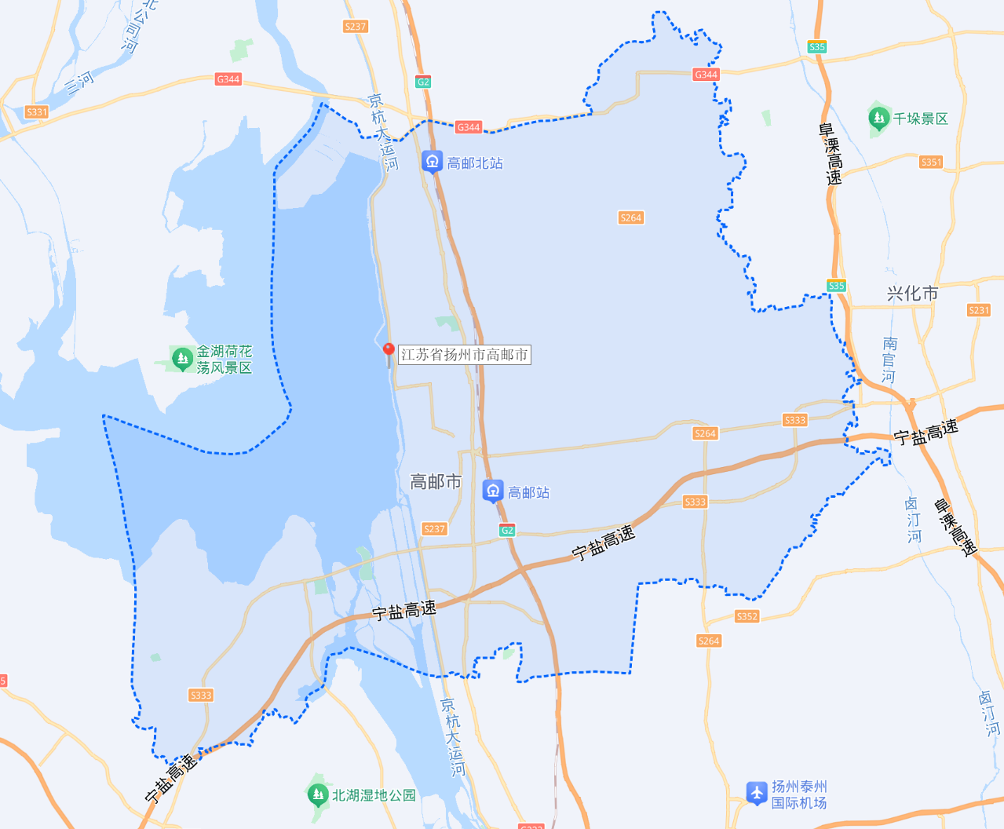图1 项目区区位图
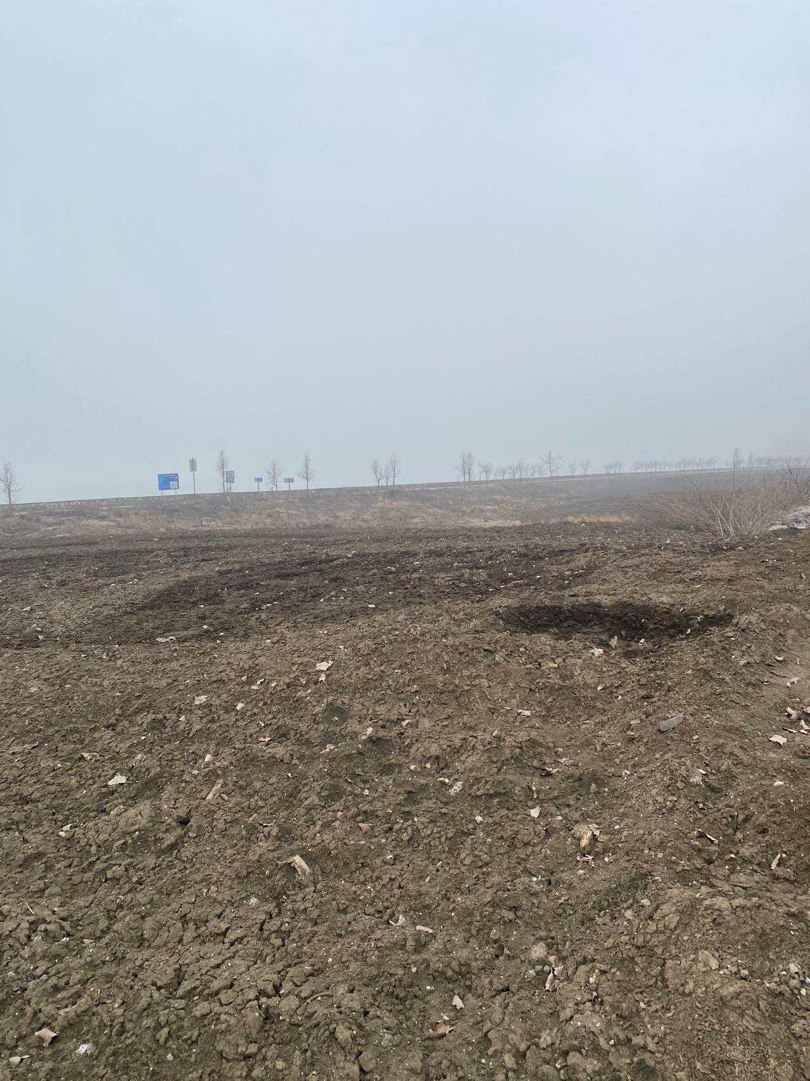
项目区域位于高邮市运河西堤风光带范围内（附件2），总面积约106亩；为运河疏浚形成的吹填地，吹填时间已达1年。地貌呈东高西低状，极端高差2.0m以上，南北最长约1030m、东西最宽约80m。
图2 项目区现状

3. 项目建设目标和意义
江苏平原地区林地资源极为缺乏。河堤是平原地区优良的宜林地类型，该类立地对培育平原地区森林资源极为重要。但经过长期的造林绿化，京杭大运河河堤已基本做到应绿尽绿，拓展新造林地空间极为困难。河湖清淤是水利部门必须开展的常规工程措施，如能合理利用清淤形成的吹填地植树，将可成为平原地区较稳定新造林地来源。但淤泥长期处于厌氧环境中，土壤团粒结构差，透气性能和透水性能不良，其微生物菌群也不适应植物生长，并且可能含有富营养污染，为典型造林困难地。项目科学利用大运河吹填地土地资源，营造集生态效益、经济效益、景观效益和社会效益为一体的防护林。符合国家和地方政府部门开展大运河文化带造林绿化以及“稳总量、提质量、出精品、创特色”的政策精神，并可为吹填地快速绿化总结经验、提供样板。
项目目标为建成大运河西堤吹填地困难立地造林绿化提供示范。选用适应性强、生长较快的乡土树种及其良种，结合土壤改良和土壤培肥措施，改善树木生长条件，营造多树种带状混交林106亩，预期造林两年后，保存率达90%以上，林分郁闭度0.7以上，绿化覆盖度95%以上。

4. 项目管理单位
高邮市京杭运河管理处位于高邮市城区西部、京杭大运河东堤外侧，属于国有差额拨款事业单位。主要负责京杭运河高邮段水生态保护与修复、所辖河道及其配套水利工程设施维护管理以及河堤绿化养护等工作。单位共有管理人员43名，其中从事运河堤防绿化养护的专业技术人员18名。该处拥有运河河堤防护林43km、1万余亩，防护林总体营造林水平较高，活立木总蓄积量约4.5万m³。在当地林业部门指导下，该处坚持“科学经营、永续利用”的营林方针，有序进行防护林结构调整和采伐更新，每年获得木材销售收入50万元，有力保障了运河高邮段安全生产和防护林健康安全。

二、设计思路

1. 指导思想
深入贯彻习近平生态文明思想，坚持绿水青山就是金山银山发展理念。根据省林业局做好沿海地区、京杭大运河造林绿化的相关通知精神，配合高邮市全域旅游发展总体规划，大力培育森林资源，有效发挥林地生态生产力。尊重自然、顺应自然、保护自然，因地制宜确定造林树种和绿化方式，科学节俭开展国土绿化。根据立地条件，以及建设单位实际情况和发展需求，构建乔灌草相结合的多树种混交林，努力增加单位面积活立木蓄积量，力求做到林地、草地和湿地的三地同建，绿化、美化和文化三化融合，经济效益、社会效益和生态效益三效合一，为河堤吹填地困难立地绿化提供示范。

2. 基本原则
（1）立足当前、长短结合
项目实施应满足省林业局和市林业局《江苏省林业局办公室关于组织开展2024年营造林重点示范项目申报工作的通知》等有关文件的要求，选择树种上做到速生树种、中等速生和慢生树种相结合，既有利于快速绿化，又有利于林分可持续经营；在造林模式上，土地全面平整与保留局部立地条件多样性相结合，既考虑到近期的快速成林，又为远期培育生物多样性预留生态空间。
（2）生态优先，效益兼顾
优先考虑增加区域森林资源总量、增强森林效应，兼顾经济效益和社会效益。在适地适树基础上，选择木材生长量大、经济效益高的树种作为骨干树种，避免或少用易产生人群敏感物质的树种；尽量使用当地或附近地区苗源，按照科学造林精神确定苗木规格；尽量使用生态绿色材料和轻简化技术措施，努力以减少造林和管护成本。
（3）因地制宜，适地适树
充分考虑造林地气象、水文、土壤、地形、植被现状等情况，以及造林地空间位置和当地人文特点，优先选用当地地带性树种和乡土植物的良种。根据区域土壤特点和局部自然地形特点进行造林设计，土地平整时，适当保留地貌多样性；抚育管理时，除了清除入侵性植物和恶性藤本植物外，尽量保量林下次生植被，预留森林资源多样性发展空间。
（4）乔灌结合，立体配置
根据不同造林树种等植物的特点习性，以落叶大乔木为主，合理进行乔、灌、草植物的混交配置，多层次栽植，同时保育林下次生树木和草本植物，结合现有树木，培育多树种复层混交林，增加单位空间绿量，增加植被固碳释氧能力。

3. 规划依据
（1）《中华人民共和国水土保持法》（2010年12月25日第十一届全国人民代表大会常务委员会第十八次会议修订）；
（2）《中华人民共和国环境保护法》（2014年4月24日第十二届全国人民代表大会常务委员会第八次会议修订，自2015年1月1日起施行）；
（3）《中华人民共和国森林法实施条例》（2018年修订版）；
（4）《国务院办公厅关于科学绿化的指导意见》（国办发〔2021〕19号）；
（5）《大运河生态环境保护修复专项规划》（生态环境部，2020）；
（6）《省政府办公厅关于科学绿化的实施意见》（苏政办发〔2021〕66号）；
（7）《江苏省“十四五”林业发展规划》（江苏省林业局、江苏省发展和改革委员会，2021.6）；
（8）《江苏省大运河生态环境保护修复规划》（江苏省生态环境厅，2021年）；
（9）江苏省林业局办公室关于组织开展2023年度营造林示范项目申报工作的通知（苏林办造〔2023〕1号）；
（10）江苏省林业局办公室关于组织开展2024年营造林重点示范项目申报工作的通知》（苏林办造〔2024〕2号）；
（11）《江苏省2023-2030年国土绿化规划纲要暨2023-2025年三年行动计划》（江苏省绿化委员会、江苏省林业局，2024.1）；
（12）《扬州市城市总体规划（2018-2035）》；
（13）《扬州市江淮生态大走廊林业建设规划（2018～2035）》（扬州市政府办公室，2018年）；
（14）高邮市全域旅游发展总体规划方案；
（15）《造林技术规程》（GB/T 15776—2023），国家标准（中华人民共和国国家质量监督检验检疫总局、中国国家标准化管理委员会）；
（16）《生态公益林建设导则》（GB/T 18337.1—2001），国家标准（国家质量技术监督局）。

4. 项目内容
根据《省政府办公厅关于科学绿化的实施意见》和江苏省林业局相关项目申报的要求，结合场地情况，项目主要建设内容包含现状调查、重点难点分析、方案编制、招评标等工程前期预备工作，以及场地平整、土壤改良、疏通水系、清除芦苇杂草、树苗选购、栽植、抚育管理等工程主体内容。

5. 造林布局和技术思路
根据项目区域空间位置和自然环境特点，通过土地平整措施，顺势而为、理顺坡位，根据树木生态特性进行树种配置。上坡以景观兼用材树种为主，中坡以用材树种为主，水土流失坡面栽植耐水灌木树种，在困难立地营造景观防护示范林。总体布局见附图。
本项目实施将通过开沟排水、翻耕晾晒、添加菌渣或秸秆粉末等介质材料，结合深翻、种植绿肥、加强排水等措施进行土壤改良，选用耐水湿景观树种造林，加强中耕抚育等措施，加快土壤改良进度、促进林木生长。在西侧林缘地带进行乔灌草配置，以吸收、阻滞林地系统内富营养物质渗入高邮湖。在造林地块内挖筑的排水沟，连通项目区和相邻区域的沟渠水系；两侧营造灌木柳、连翘林带护坡固土，提升区域观赏性。
技术流程如下：
开沟淋洗
添加秸秆
深翻晒土
种植苜蓿
绿肥还田
土地平整
挖穴施肥
苗木采购
植树造林
植草培肥
浇水
病虫害防治
除草
中耕培肥
施肥
定干
沟墒维护
生长调查
补植改造
大运河西堤吹填地困难立地造林绿化示范林

土地整理
土壤改良

绿化造林

抚育管理

三、实施内容

1. 主要技术内容
淤泥的特点是含水量大，有机质含量高，但土壤颗粒度差。项目基于立地条件和造林绿化的需求，在土地整理和土壤改良、绿化造林，以及抚育管理等方面开展技术示范。
（1）土地整理和土壤改良
项目区吹填地堆积时间比较短，土壤含水量大、有机质含量高，但颗粒度差，需要经过土壤改良才能用于植树造林。项目利用多种技术手段改良吹填地土壤。一是结合整地、多开沟，南北向建设一条主排水沟，垂直主排水沟方向、每隔百米一条中排水沟，相邻两个中排水沟之间挖3条40cm深的小排水沟，促进水分排出。二是添加秸秆等改善土壤结构、增加土壤的孔隙度和渗透性，促进土壤水分渗透和循环。三是种植苜蓿、白三叶等可以防止地表水分蒸发、改良土壤物理性状，促进土壤熟化，而且发达的根系吸收土壤中的养分，翻耕入土后，实现养分的循环利用。
（2）树种选择
项目选用综合抗逆性强、较为速生的乡土树种，营造多树种针叶阔叶混交林。项目区东侧设有主排水沟，总体西高东低，结合吹填地土壤含水量大、土壤结构差的特点，选用耐水湿能力较好的落羽杉、池杉等耐水湿能力较强的树种种植在东侧，提高造林成活率。西侧地势较高，土壤条件略优于东侧，选用榉树、栾树等材质好、观赏性强的树种，提升区域内的美观度。在主沟渠两侧栽植灌木柳树和连翘，主要作用的固土护坡，兼顾景观优化。
（3）抚育管理
‌抚育管理在植树造林中的作用非常重要，它直接关系到林木的健康生长和林分的可持续发展。‌包括除草、施肥、修剪、病虫害防治等一系列措施。本项目应重点关注病虫害和墒情。淤泥的化学成分较为复杂，其中可能含有的一些有害物质，影响树木的生长，应及时关注、处置。土地平整偶有不到位的地方，会出现个别区域积水或灌溉不到的可能，应加强巡逻管理，及时处理。此外，林下种植了苜蓿、白三叶等绿肥植物，及时清理竞争性杂草，保障绿肥和树木的正常生长；并在盛花期及时翻耕入土，积极发挥绿肥的改土作用。

2. 造林地整理
本项目实施难点是区域内吹填时间较短、淤泥含水量高，且土壤结构差、排水慢，严重影响造林活动和林木生长与管理；因此，项目实施的重点是采取生态、低成本措施，使淤泥快速排水并适度改良后，满足造林条件。
（1）开沟导渗
针对吹填地深厚、土壤饱和含水的特点，需要先开挖深沟，排出土壤饱和水。从吹填地上沿向下沿，每隔100m开1条排水沟，沟深约1.2m、上口宽约2m，坡比约1:0.6。
（2） 土地平整
顺应吹填地地形地貌进行全面土地平整。为减少成本，并有益于将来林地内生物多样性培育，土地平整时不强求总体水平，而是顺应地貌，以局部平整为主，削峰填谷，以场地内坡度自然平缓、无局部淹水洼地为原则。如存在局部工程量大的低洼地块，可通过挖排水沟连通林地排水沟系，尽可能减少土方工程量。可在区域内或邻近区域低洼处保留个别水塘。为加快淤泥水分渗出，削峰填谷前，在谷地平铺10cm厚的秸秆。

（3）林地排水
包含林地排水沟、集水沟和过路涵洞。在上述相邻两个排水沟之间挖3条40cm深的小排水沟，与淤泥导渗沟共同形成林地排水系统。由于高邮湖湖面水位高程一般高于大运河，项目区东缘现有一个涵洞，连通大运河，因此，在造林地块东缘开挖一条集水沟，沟深度与涵洞深度相当，上口宽5m、沟底宽1.5m、深2m。
沟渠、涵洞等配置详见附图2。
（4）土壤改良
购买养菇废渣或植物秸秆、稻壳等介质，每亩2t（干重），有机肥1吨/亩，全面均匀铺撒，全垦，深翻晾晒，种植苜蓿改土培肥。

3. 造林绿化
项目区为一南北最长约1030m、东西最宽约80m的长方形地块，面积约106亩，按照地面高程、排水难易情况配置树种。按照耐水性从低到高，选择池杉（中山杉）、水杉、落羽杉（苏杉1号）、栾树、榉树5个乔木树种，带状混交造林。林缘沟边栽植固土护坡功能强的灌木树种连翘和灌木柳树，其中连翘植于沟西，有利于提升景观效果，灌木柳树栽植于林缘，两行，固土护坡。林地内撒种苜蓿（或白三叶），每亩播种2～3kg，草本植物的种植不仅提升林相，在夏秋季节翻耕如图，可以提升区域有机质含量、改善土壤的透气性。栽植布局见附图3。
共计栽植乔灌植物7种，栽植乔木4422株、灌木5494株（表1）。
表1 项目造林树种苗木和造林设计
序号 | 品种 | 胸径(cm) | 高度(m) | 苗龄★(年) | 株/行距(m) | 数量(株) | 备注★
1 | 落羽杉 | 5 | >3 | 2,3-1 | 4×4 | 950 | 苏杉1号良种，  全冠、带土球
2 | 池杉 | 5 | >3 | 2,3-1 | 3×3 | 1136 | 全冠、带土球
3 | 水杉 | 5 | >3 | 2,3-1 | 4×4 | 720 | 全冠、带土球
4 | 榉树 | 5 | >3 | 2,3-1 | 4×4 | 1195 | 全冠、带土球
5 | 栾树 | 6 | >3 | 2,3-1 | 5×5 | 421 | 留冠修剪、带土球
6 | 灌木柳 | φ1cm | 长15cm | 1 | 0.5×0.4 | 5150 | 苏柳8-26良种1年生萌条，错行种植两排
7 | 连翘 |  | 1.5m三分枝 | 1,2 | 3m | 344
8 | 苜蓿或白三叶 |  |  |  |  | 220kg | 发芽率≥85%
注1：“苗龄”列下符号含义：“-”前数字是指树木苗木生长总共的年份，“-”后的数字是指移植次数，“，”是指“或者”。如苗龄“2,3-1”的含义为“苗龄2年或3年，至少移植过1次”
注2：土球的直径为根径的7倍以上。

4. 质量管控
（1）选苗原则
根据“原地、原种、原冠、原根”和“同批、同圃”的总体原则选择苗圃和种苗。
①就近选苗，苗源距离造林地不超过250km；苗木原始繁殖材料应为苗圃所在地本地区培育。
②乔木树种苗木原则上不要截冠苗、嫁接苗，要求有明显的顶端优势，主干枝明显。
③乔木树种选择移植苗，苗源应为苗圃内受光充分的上层苗（不得采购拥挤苗、被压苗），规格大小符合设计要求，树干通直，无明显物理损伤。
④苗木规格大小应与苗龄协调，不得采用规格达标但苗龄不足或苗龄超标的“徒长苗”或“滞长苗”。
⑤同一规格的树苗尽量从同一个苗圃或邻近苗圃采购。
⑥选择上从规范管理的苗圃选购，注意“两证一签”（林草种子生产经营许可证、检疫证、苗木标签）。
（2）苗木品质
苗冠饱满匀称，分枝均匀，无严重病虫危害。土球直径为根径的7倍以上，灌木土球直径30cm以上，土球厚度达土球直径的 2/3左右，收货验苗时土球完整，无破裂或松散。
采购苗木前，要求建设单位或有关机构从多个苗圃现场考察比选报价单位。苗木规格大小和苗龄协调（见表1），苗木到造林地后应再次进行质量验收。
关键措施1：土球达标、卸苗后土球不松散。
（3）苗木起运
起苗前3～4天进行圃地灌溉，使苗木吸足水分。根据植树穴准备情况确定起苗时间，视具体情况及天气变化灵活调整。起苗前，对工具、设备、人力、运力作充分安排准备，使苗木的起挖和栽植保持同步协调，尽量缩短挖、运、栽、灌水的过程时间。苗木进场必须贴有标签、质量检验和检疫证书，标签标明树种品名、树高、规格、质检人等信息。调苗前做好预案，车次和运量根据栽植准备情况确定。
关键措施2：“少量、多次”运输，当天下午起苗、次日上午栽完。切忌为了节约成本，加大运输量，导致在运输两端苗木根系长时间露空搁置。
（4）栽植措施
在栽苗之前先放样开穴，以定植图确定的栽植点为中心沿四周向下挖穴。挖穴时应将芯土、表土分开堆放，以便回填表土、覆盖芯土。种植穴大小一般60cm见方，直径和深度原则上应比苗木土球大10～20cm、加深20cm以上。
先栽植规格较大的树苗，后栽灌木类苗。
苗木种植前，应对苗木进行适度修剪。修剪时应遵循各种树木自然形态的特点和生物学特性，在保持基本形态下，剪去病弱枝、徒长枝、重叠或过密的枝条，以及断根、劈裂根、病虫根和过长的根。不得截杆、短截、重剪、不得杀平头式修剪。剪口均应平面光滑，并及时涂抹防腐剂以防水分过分蒸发和滋生病虫害。针叶树一般不修健康的枝、冠，大规格阔叶树苗可适当短截树枝。
栽植前，用复合肥和有机肥与表土混合回填，乔木每株施复合肥1kg、有机肥2.5kg。
采用“三埋两踩一提苗”法植树，包括三次埋土、两次踩实及一次将苗木向上提起的过程。栽植前，去除影响苗木根系透水和生长的土球包裹材料。严格控制栽植深度，一般苗木栽植深度以踩紧后与原土痕平齐为宜，不耐淹水树种使根颈部高于地面5～10cm左右，再在根部周围培高度15～20cm的土围，踩实压紧，使苗木幼龄期有一个良好的生长条件，提高造林成活率，促进早成林。栽好后整理围堰，尽快灌水，一次灌足灌透。第二天检查土壤沉降情况，培土保墒。
当运到苗木当天不能栽植时，应在阴凉背风开沟假植，假植时分层、分株埋实、浇水。
关键措施3：栽植深度到位、踩紧踩实。
关键措施4：及时浇水，如果晴天水分蒸腾强烈，应随栽随浇；切忌为节约浇水成本而栽植一批后统一安排浇水。
（5） 管护措施
养护管理包括补植、浇水、排水、预防人畜危害、风害、病虫害防治、修剪、除草等。完工检验时发现不符规定者，应立即换植。发现梢端枯萎、有严重病虫害、折害等无复原希望的苗木应立即更换。每月查验一次，并做好相应的查验记录。栽植后每年抚育管理1～2次。结合除草松土进行施肥， 发现病虫害及时防治，做到防早、治早。幼树初期管理措施主要包含补植、除萌、松土除草、施肥和病虫害防治。
浇水：栽植后要围堰浇水，定根水须浇透浇足，浇后有苗木倒伏的要在坑内有潮泥情况下及时扶正、培土、踩实。以后浇水次数视树种、天气及土壤湿度而定，一般栽后一周以后浇第二次水。浇后再次扶正、培土、踩实。以后如发现树木动摇或倾斜时，等下雨天或是休眠期扶正踏实，再适量修剪。
补植：根据栽植成活情况，于冬季或次年春季进行补植。补植苗应根系完整、栽植及时。采取大穴、深穴造林，栽植前每穴施用有机肥 2.5kg，回填表土。补植后，应对附近原有的树木采取修枝处理，减少大树遮阴，促进幼树生长。
除萌、修枝：为确保植株成活，栽植前后必须修剪。通过修剪调整树形、促进生长。修剪时结合树冠形状，先将枯死枝及运输途中损伤的枝叶剪掉。剪口必须平整，稍倾斜。对于乔木树种，把树干高度1.5m以下的萌生枝条全部清除，有利于树干生长，并保持良好干形、提高木材的价值。灌木、小乔木树种应轻修，主要修除影响机械通行的枝条、主梢竞争枝、徒长枝。
除草：项目区芦苇面广量大。建议采用连续翻耕法去除。每年视芦苇发生情况翻耕2～3次。树干根部周围1m见方范围的芦苇和其他大型、恶性杂草和藤蔓植物应人工挖除，减少对幼树的影响；保留低矮的乡土地被类杂草，以利于林地保墒。
施肥：每年冬季中翻松土，每年追施复合肥0.5～1kg。可在7月上旬对每株树施0.2kg左右氮肥，促进幼树高生长和枝叶生长。
病虫害防治：贯彻“预防为主，综合治理”的防治原则，并充分利用生物多样性和食物链原理，释放、保护和增殖害虫天敌进行生物防治。采取设立固定样点与临时样点相结合的方法，定期巡查，及时采取修剪病虫害枝条、挖除并销毁病株等措施防控病虫害。
保育：除不适应环境或严重受损的残留树外，应保留现有树木、次生树木及草本植物，通过修剪和施肥管理促进其生长。
严禁使用剧毒、高残毒和其他禁用的化学农药。严格按有关安全操作规程使用化学农药。原则上不使用除草剂。
关键措施5：根据土壤干燥情况、及时浇透水。

5. 进度计划
实施期限为2024年12月～2025年01月。

6. 工程管理
严格管理不但是保证工程质量的需要，也是节约人力、物力和财力消耗的重要措施。确定建设单位负责人和施工单位负责人。施工前对建设方案进行任务分解，按照项目技术流程（表2）细致安排，确保流程科学、合理、通畅。方案包含物资市场调研、比对分析、施工技术环节难点分析和解决方案、各环节责任人、材料周转场地、完成时间及节点、各环节质量把控措施、上下环节的衔接措施，以及人员、物资安全保障措施等内容。
确保各项建设内容不漏细节、质量到位、时间对接准确。严格防止出现“ 苗等地”、“人等苗”、“人、苗、物进度不调”以及施工环节错漏、物资滴漏跑冒等可能影响施工质量和进度的现象。建设完成后，制定中长期工程管护机制。
针对5项关键措施，安排专人逐项落实到位。
表2 项目工序流程

序号 | 工序 | 主要内容
1 | 开沟 | 开沟导渗、平整土地、开1条纵向深沟、10条横向浅沟等
2 | 培肥 | 种植绿肥植物
3 | 整地 | 放样、挖栽植穴
4 | 选苗 | 考察苗源（注意规格和苗龄匹配）、签订供苗协议
5 | 运苗 | 挑选、起苗、分级、包装、运输（少量多车、一车苗当天栽完）
6 | 底肥 | （乔木复合肥1kg、有机肥2.5kg，连翘分别为0.5 kg、1 kg）/株
7 | 栽植 | 栽植（落坑、扶正、回土、踏实、浇水、覆土、保墒）/2人一组
8 | 抚育 | 修剪、浇水、扶苗、培土、病虫害防治、除草
9 | 补植 | 检查、评定、补植

四、投资估算和效益分析

1. 投资估算
本项目投资估算定额主要依据国家有关税费与计价政策规定、林业工程技术咨询服务收费相关规定，以及高邮市郊区零散劳务人员务工单价、工程机械工作定额、邻近地区相关肥料和苗木等工程材料市场价格调研确定。
项目投资共90万元。支出科目主要包含改土、整地开沟、苗木费（表4）、栽植、抚育管理等。表4中种苗单价中包含起苗、装车和运输费用等。

2. 效益分析
生态效益：高邮市全域为平原，林地资源稀缺。本项目用地位于京杭大运河河堤区域，是平原地区优良的宜林地，该类立地对培育平原地区森林资源极为重要。项目主要采用中等速生高大乔木树种造林，与现有杨树、女贞等树种相辅相成，形成以用材树种为主、景观树种为辅，速生和中等速生及慢生树种相结合，具有多树种、异龄、复层混交的树种结构，能有效改善区域防护林树种结构、增加单位空间森林资源总量、丰富区域生物多样性，并体现“永续林业”经营理念，将实现区域内生态效益的可持续提升。项目尊重场地现状、顺势而为，保护了区域内立地条件多样性，为区域内生物多样性培育创造了条件。
社会效益：项目区紧邻京杭大运河及高邮湖，位于高邮市运河西堤风景区范围，选用中等速生乡土用材和景观两用树种作为骨干树种，结合对吹填地整理以及开沟导渗、土壤改良措施处理，可快速促进林地风景林生长郁闭，不但填补了高邮市西堤风景区内河堤观光带内林带空窗、断带，而且可为全市乃至全省类似的河堤吹填地苦难立地造林绿化提供经验和示范样板。通过对项目经费去向的穿透分析，项目投入最终主要流向育苗、苗木起运、植树、抚育、管理等活动的零工工资，可间接地促进社会灵活就业和群众增收，并且用于培育长期投资回报率稳定、综合效益高的森林资源，消耗少、效益高。
经济效益：项目尽可能采用木材价值较高并具有良好景观的树种作为骨干树种，并选用其顶端优势较强、出材量大的品种，科学设计营林措施，力求提高林地单位面积活立木蓄积量，以经济效益促进生态效益和社会效益的协同提升；在苗木品种选用和规格设计方面，选择原地、原种、原生苗，不但符合生态学原理，并且节约苗木采购和管理成本；选择的苗木规格充分尊重和合理利用树木生长规律，方便市场采购，通过加强抚育管理，促进树木生长和林分郁闭，体现了节俭绿化的科学植树理念，既能实现快速绿化又可降低工程成本，可实现较好的投入产出效果，充分体现了生态效益、社会效益和经济效益的三效合一。

五、项目保障措施

1. 加强组织管理
建设单位确定负责人，施工单位组成项目组，按照项目工艺流程，实行计划管理，分工负责，特别是压实施工单位项目净利润责任。建立工程质量负责制，层层把关，各司其职。质量责任落实到各个岗位职工，形成全员、全方位、全过程的质量管理机制。工程出现质量事故，追究领导人的领导责任及主要责任人责任。
加强安全生产教育和检查。与施工方签订安全生产责任状。施工方安有关规定参加安全生产相关保险，每项工序开始前，负责人应仔细梳理排查安全风险，做好安全生产教育和意外事故发生应急处理预案。
按照工程流程逐步开展施工，坚持工程质量和安全生产一票否决制，施工现场质量检查员对工程质量提出问题必须进行认真整改，未经质检部门验收合格，不进行下道工序的施工。

2. 加强技术培训
工程开工前，有关技术人员要对相关技术环节质量要点的关键问题向施工人员等作一个全面的交底。交底工作以书面形式为主，未经交底不得施工。对关键工序、关键部位，负责人员要对每个关键环节和重要工序要进行复核、监督，发现问题及时解决。
实行分级多次培训，进场施工前组织对项目施工负责人进行质量教育培训，学习技术规范。包含相关林业专业知识、质量标准、施工工艺、验收规范等方面的必要知识，明确质量控制重点，提高作业人员的专业知识和质量意识。

3. 加强过程检查
细化施工流程管理，每个施工环节应该按照以下流程进行：
事前准备
总结
后期检验
中间控制
效果反馈

工序质量检查
分项质量检查

分区工程质量检查

整个工程质量评估

加强施工过程中的检查，指导监督施工人员按有关技术要求施工，发现问题及时要求整改。把好工序检查验收关，认真做好各道工序的检查验收工作，做到上道工序不达到验收标准，不准进行下道工序施工。把好重点关键工序检验关。凡属重点关键工序必须经建设单位专业人员检查验收合格后方可进行下一步施工。

4. 加强档案管理
建立进场材料验收制度。工程中所采用的施工材料设备等质量的优劣，直接影响施工质量。为更好地满足施工生产对材料质量的要求，确保工程质量，必须加强对原材料质量的控制，严把原材料进场质量关。未经监理人员验收或验收不合格的工程原材料，不得在工程上使用。
施工过程中的相关质量管理类文件应为书面并签字手续完善，及时归档，为发生质量问题时的源头追溯提供依据，且作为工程竣工资料的必要档案。
京杭大运河高邮段河堤是平原地区优良的宜林地，该类立地对培育平原地区森林资源极为重要，但经过长期的造林绿化，京杭大运河河堤已基本做到应绿尽绿，拓展新造林地空间极为困难。

附件1 造林地地类证明
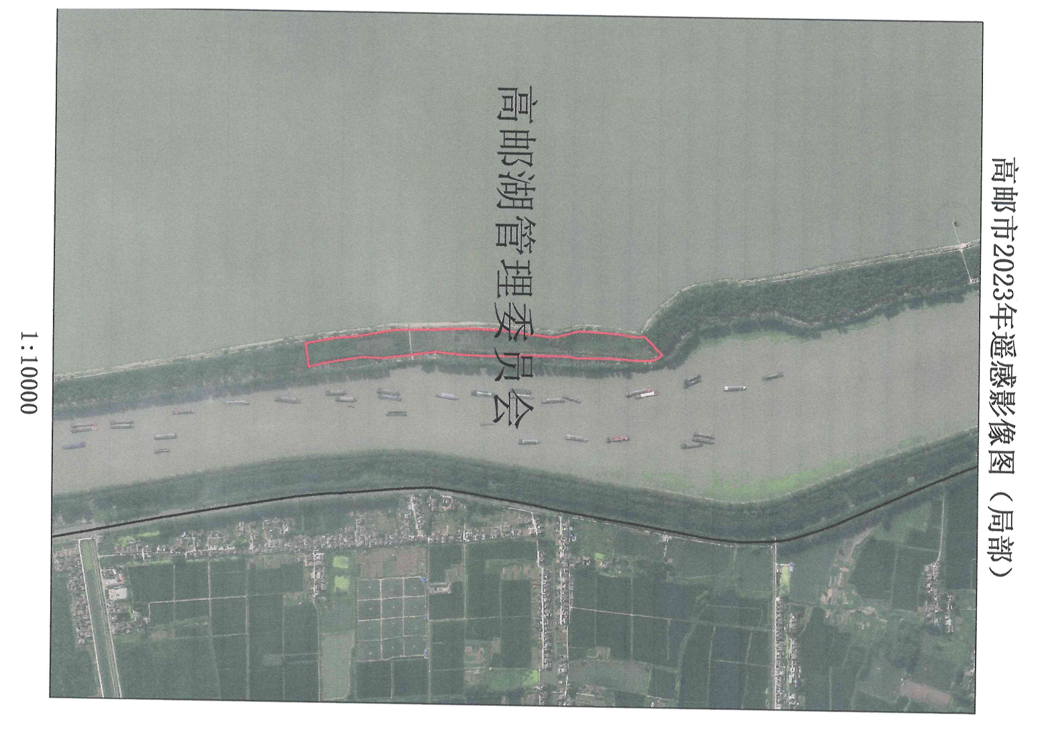
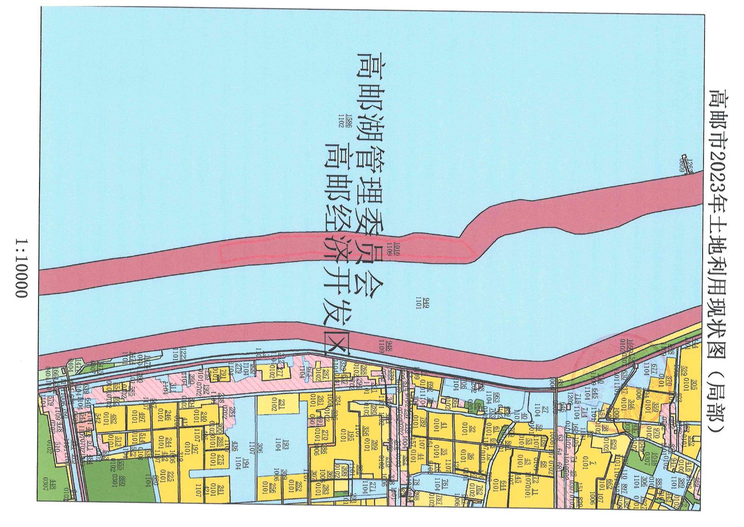

附件2 项目红线图
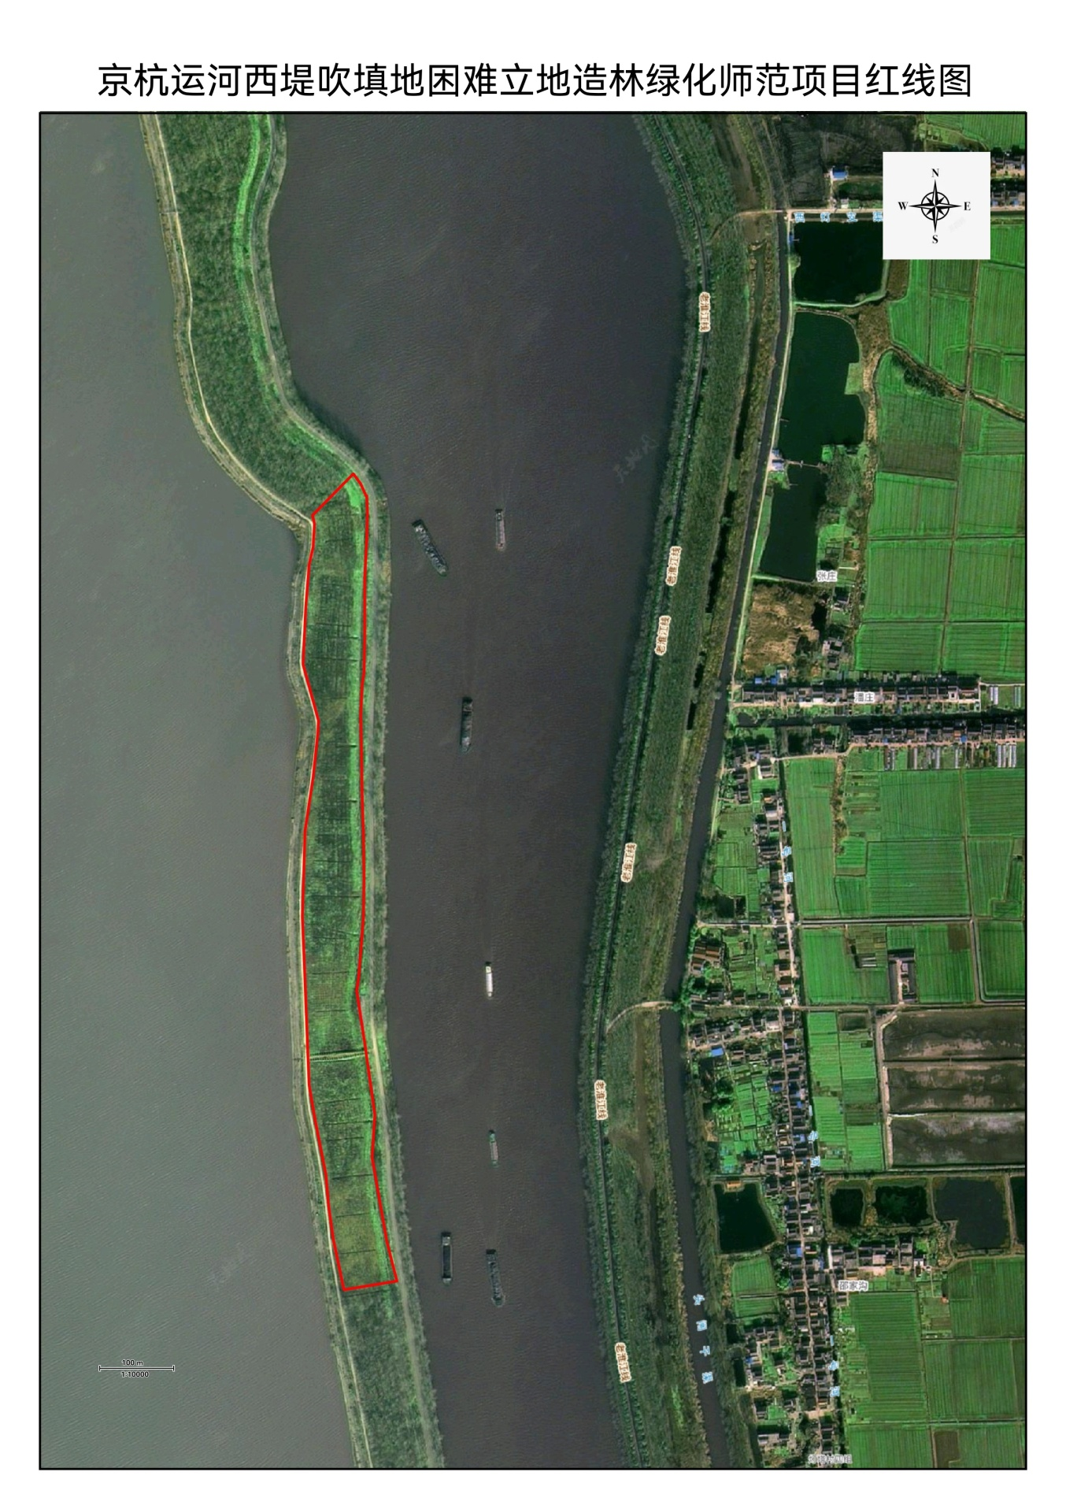

附件3 造林设计总体布局图
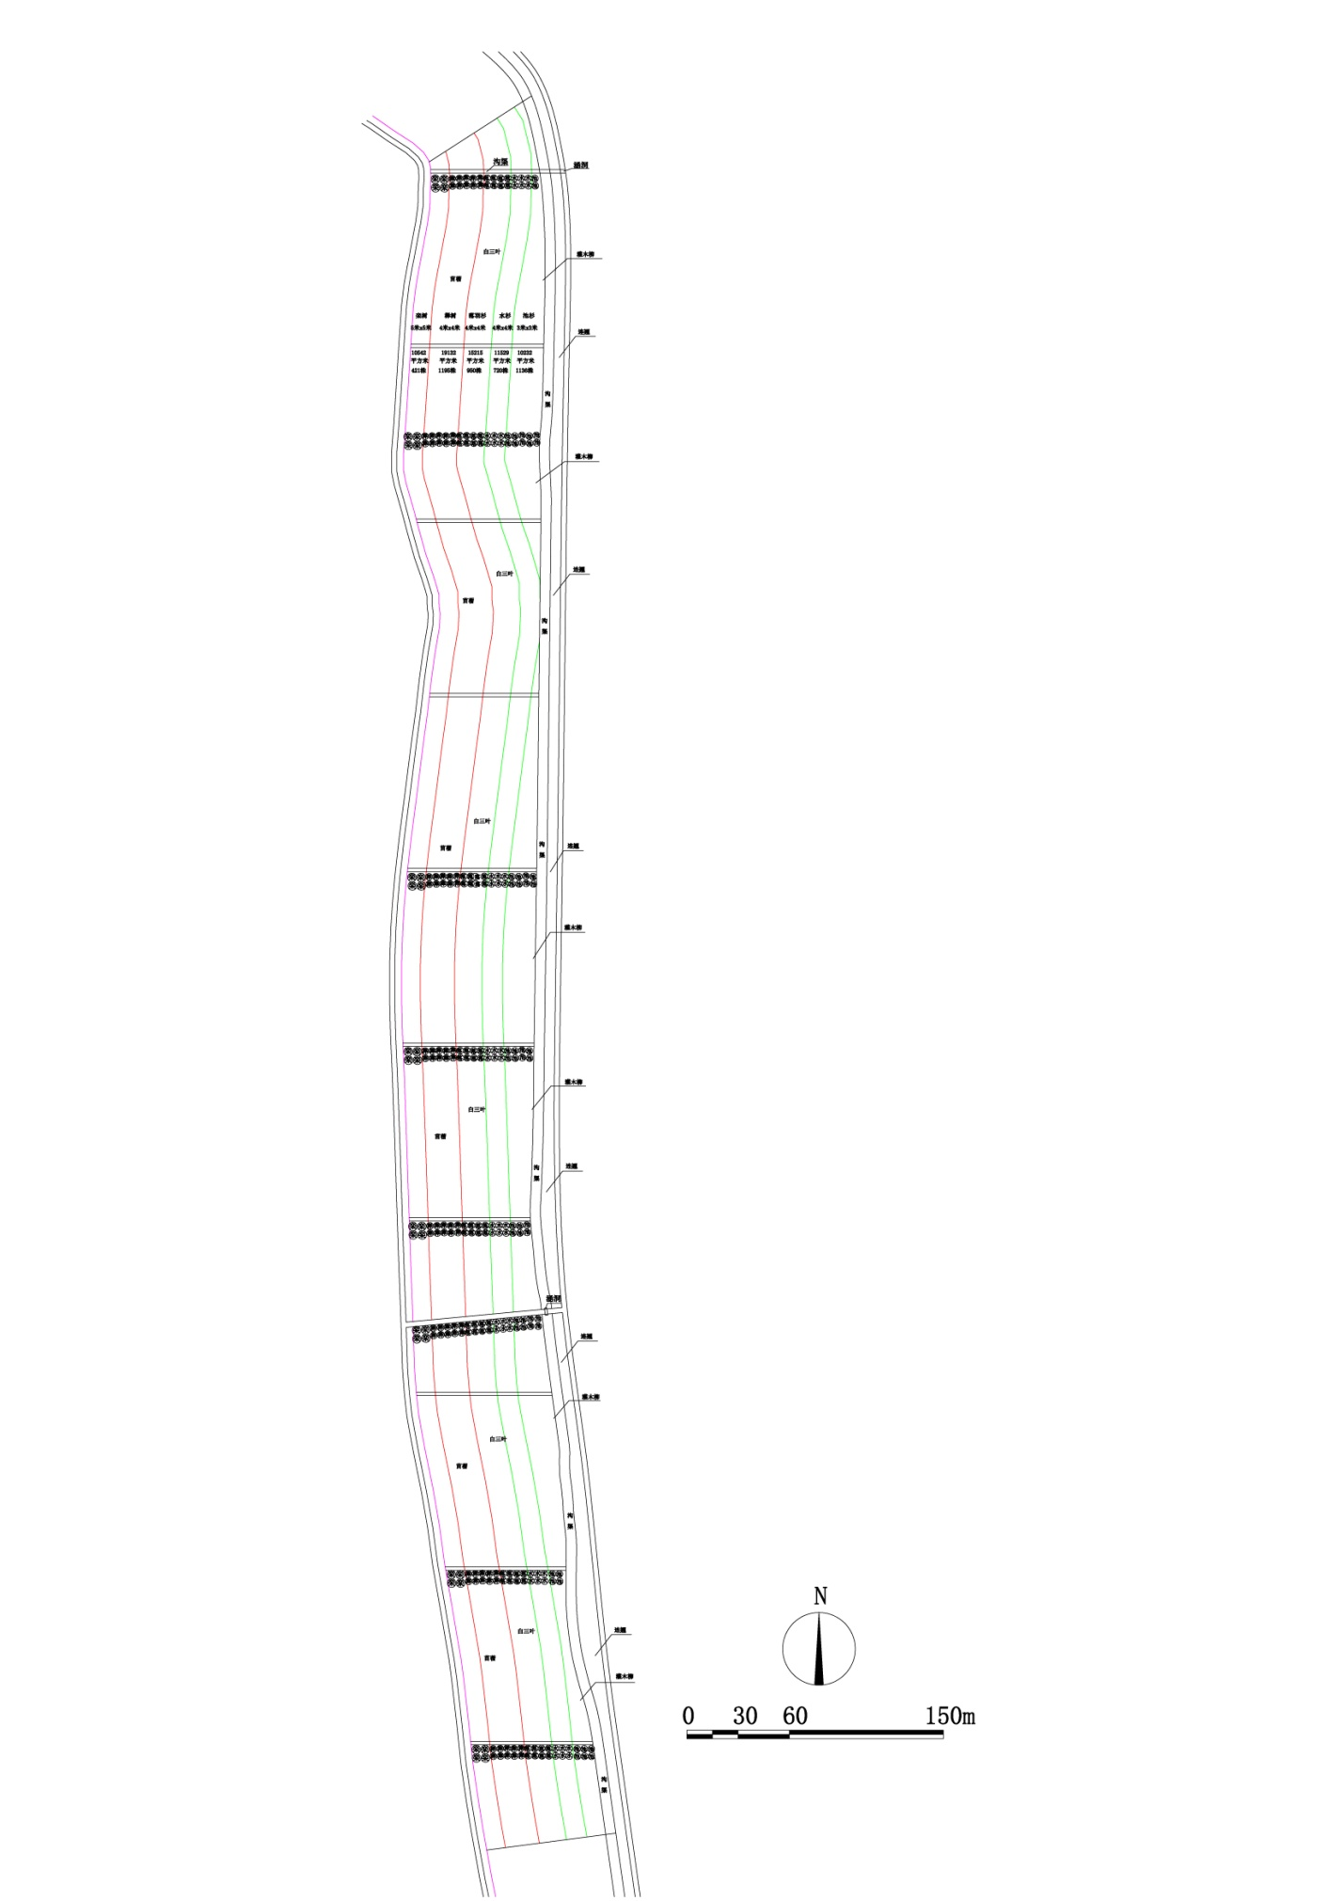
附件4 造林定植示意
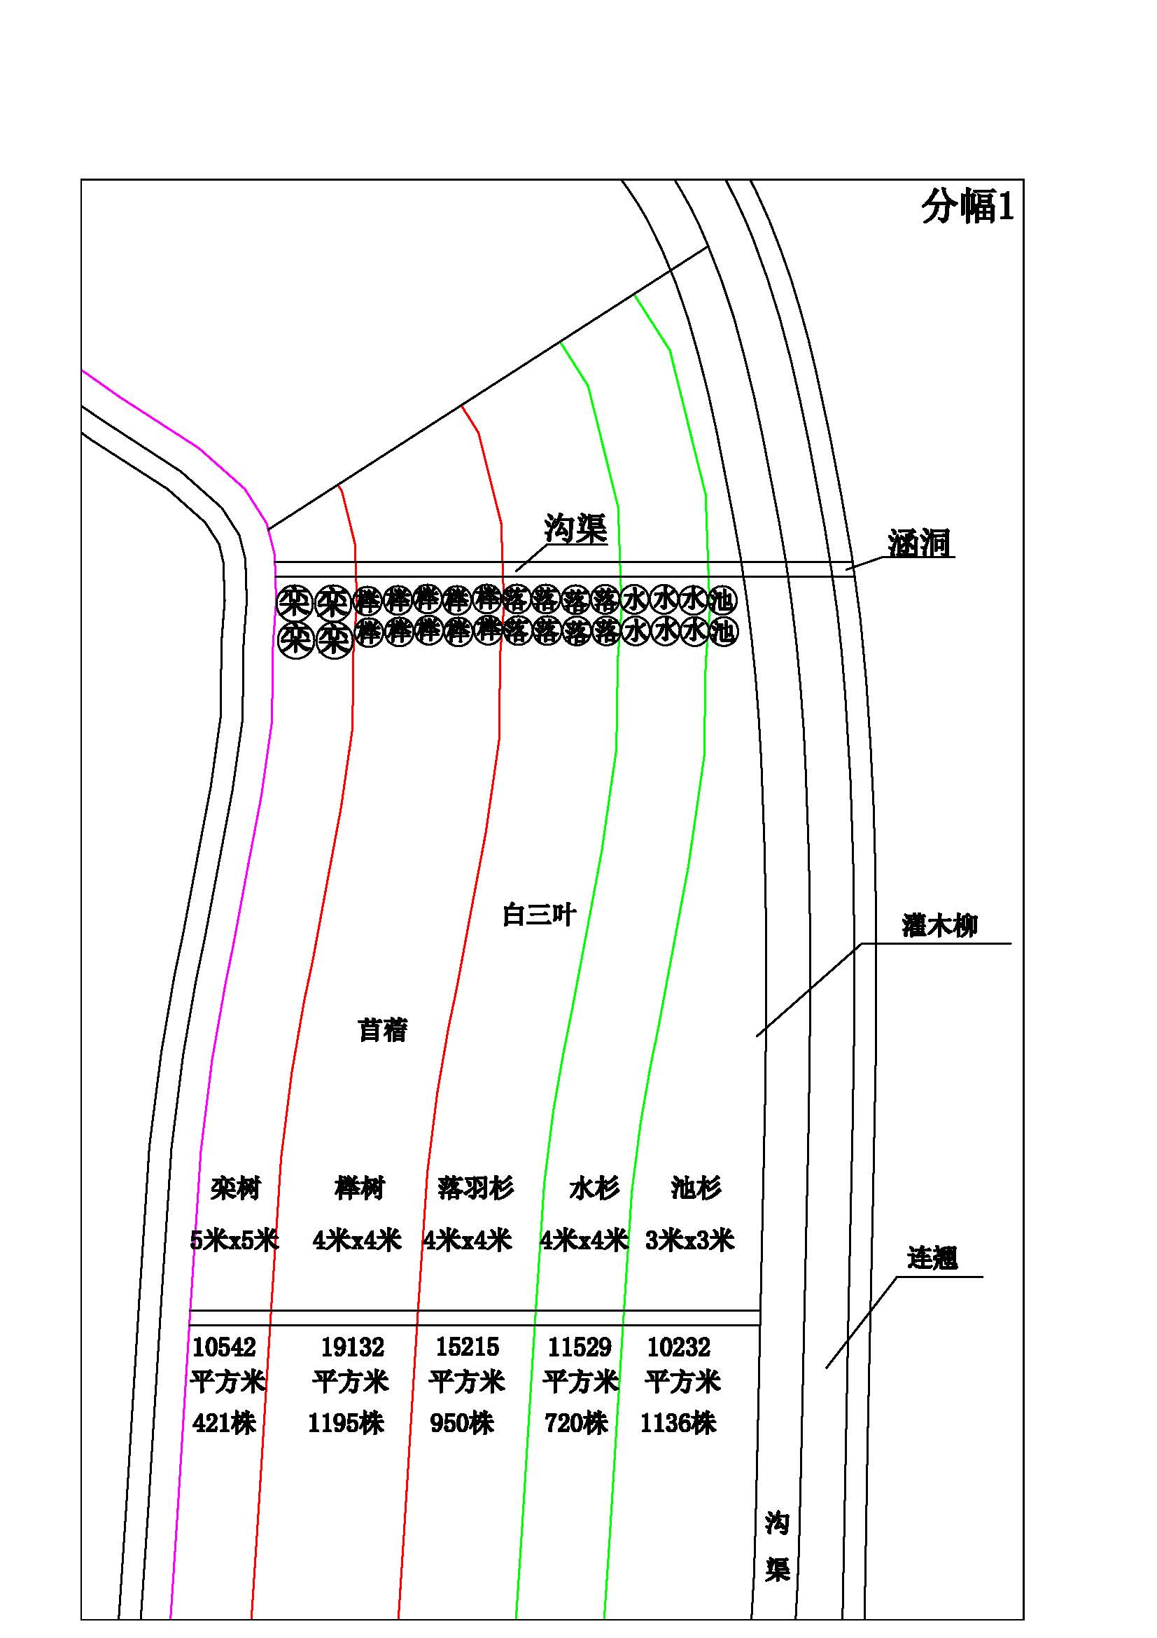

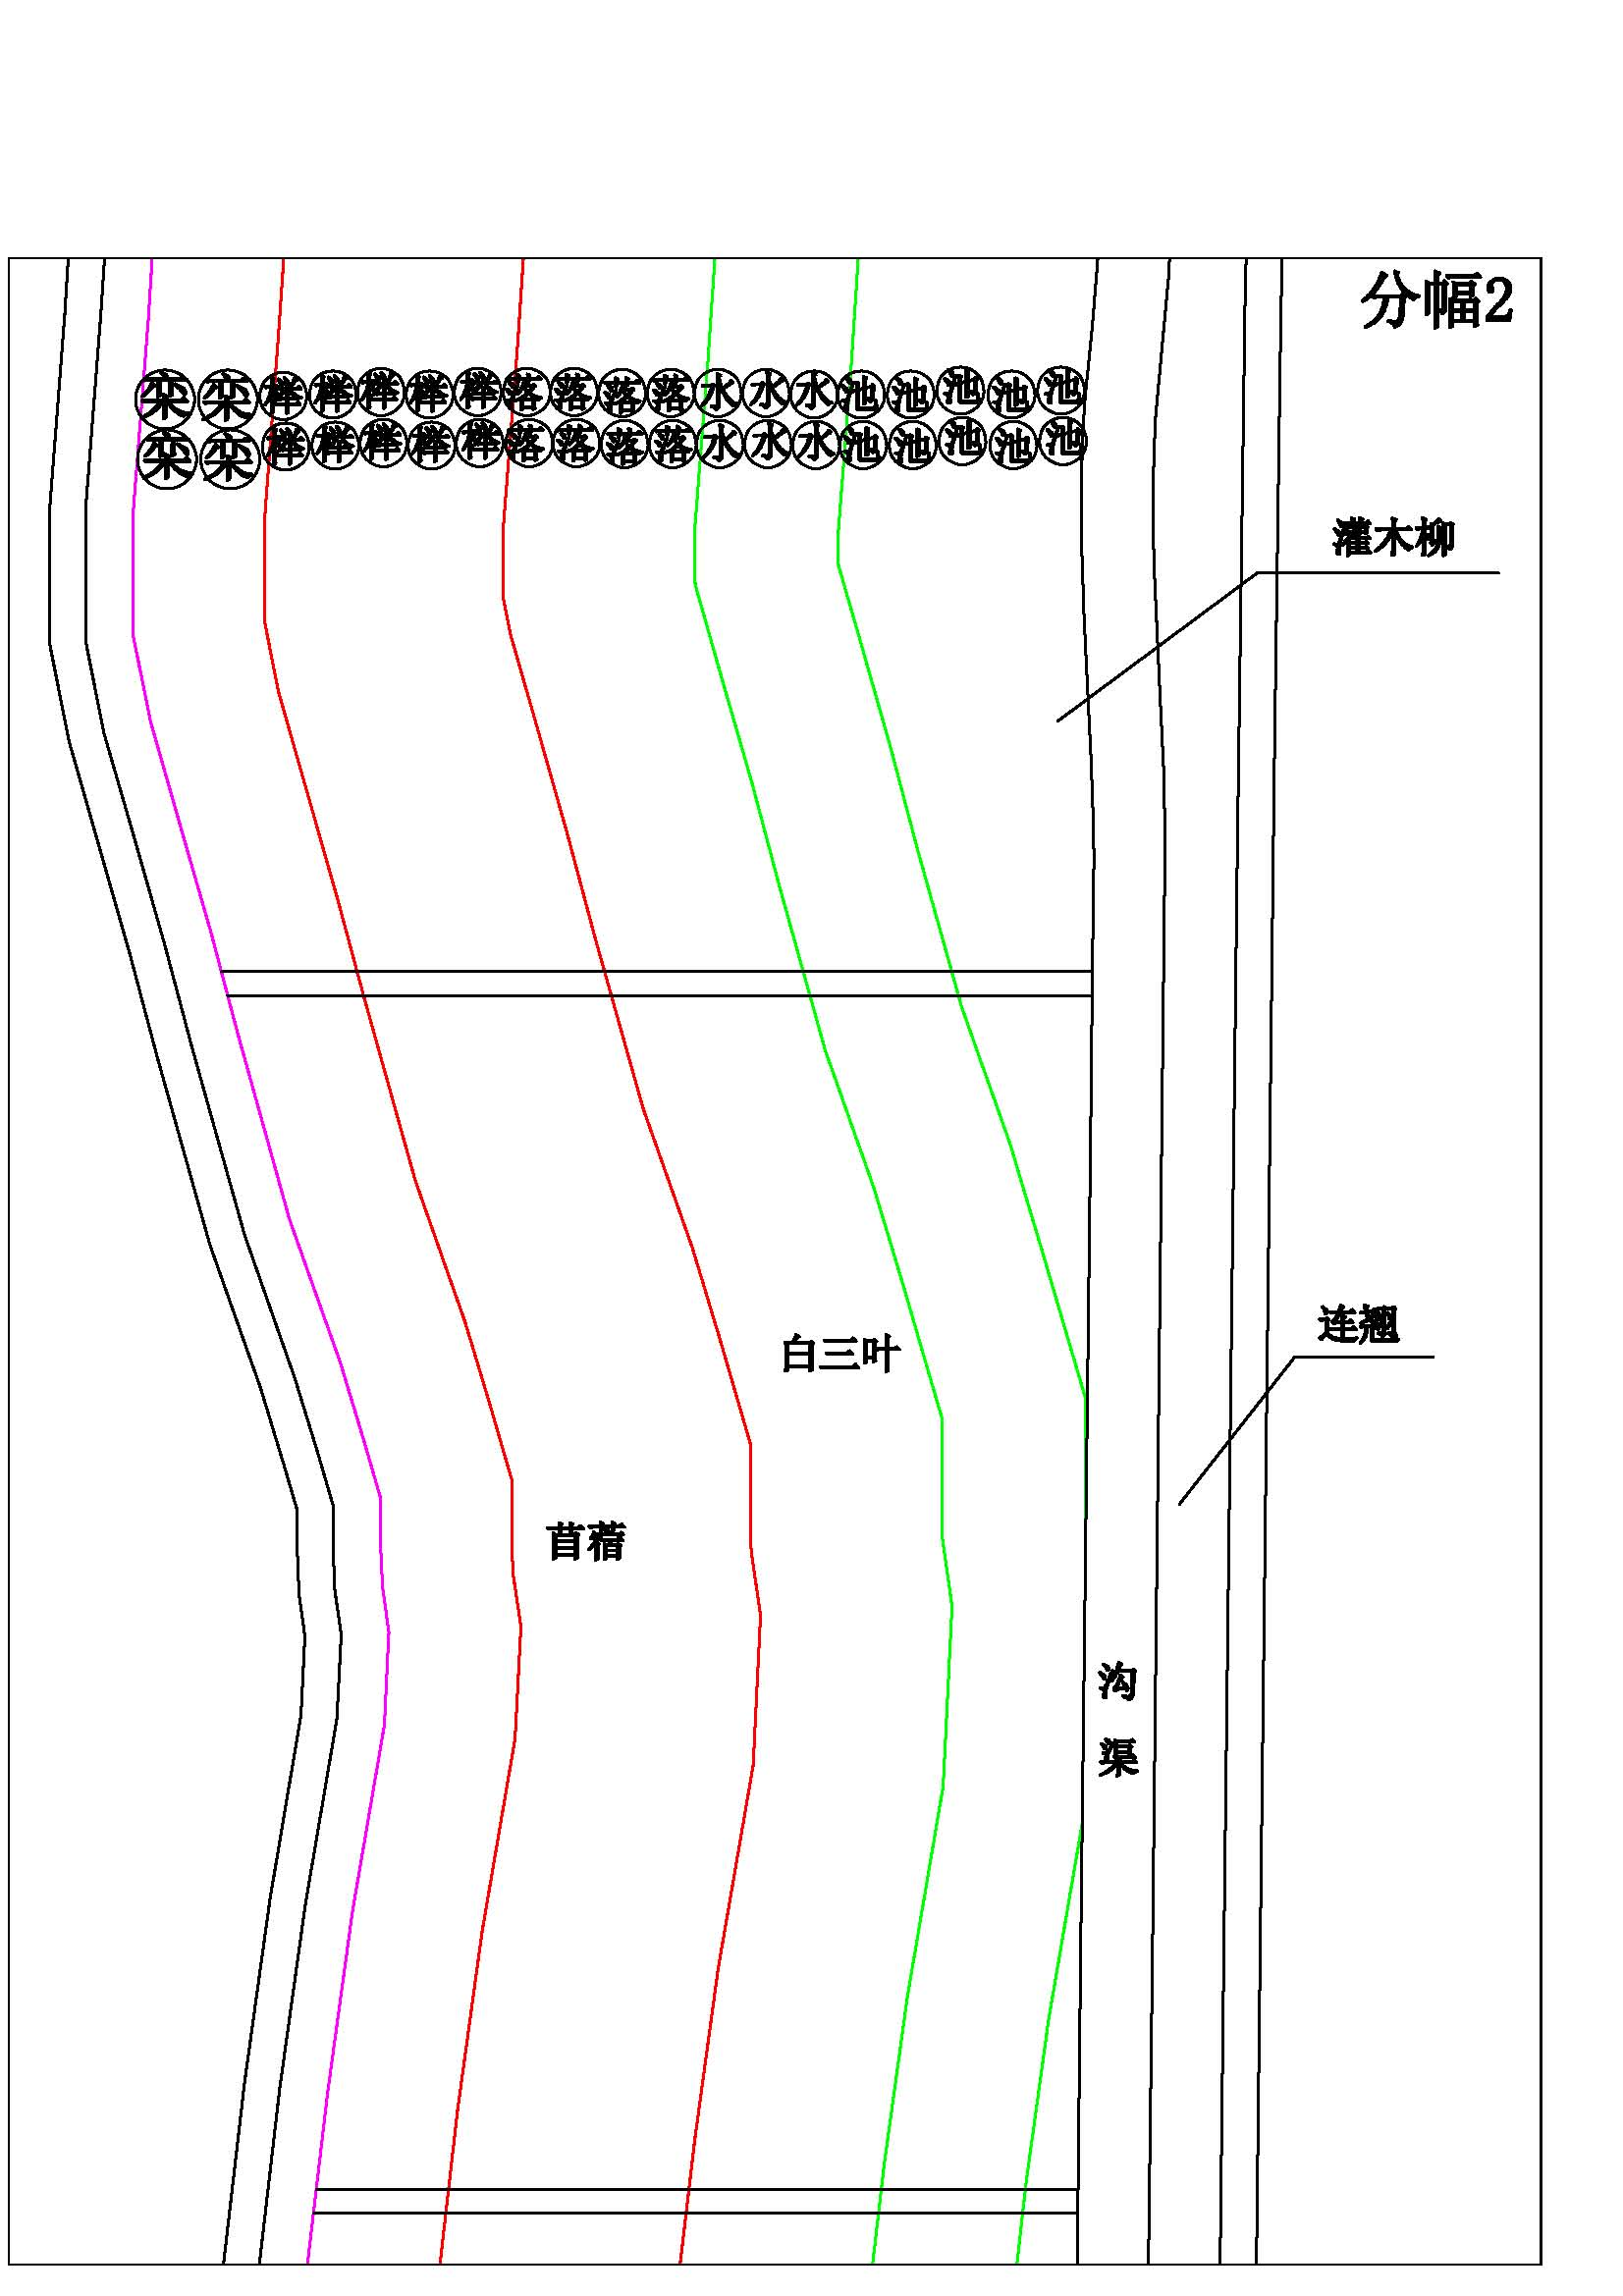

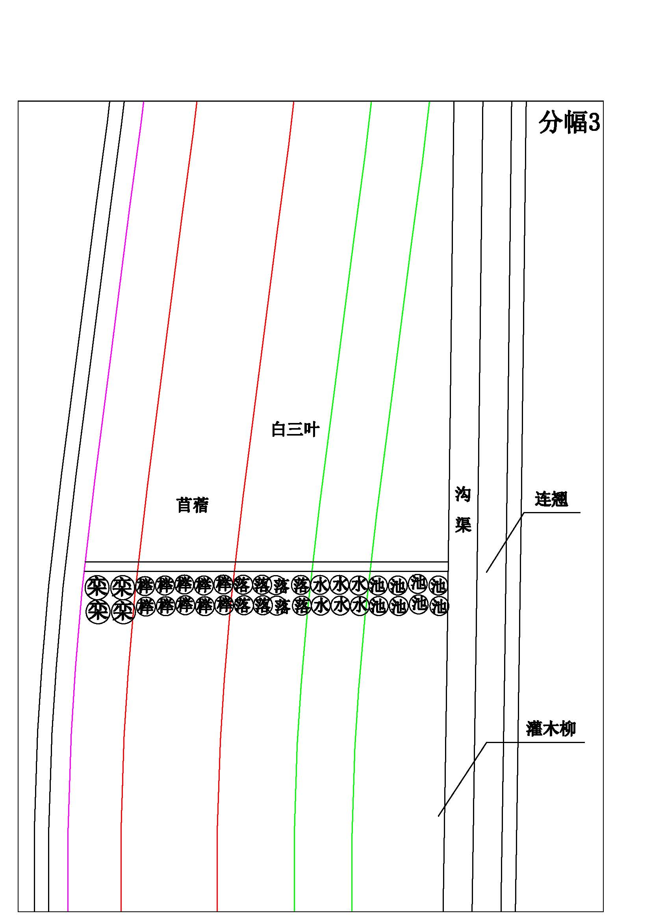

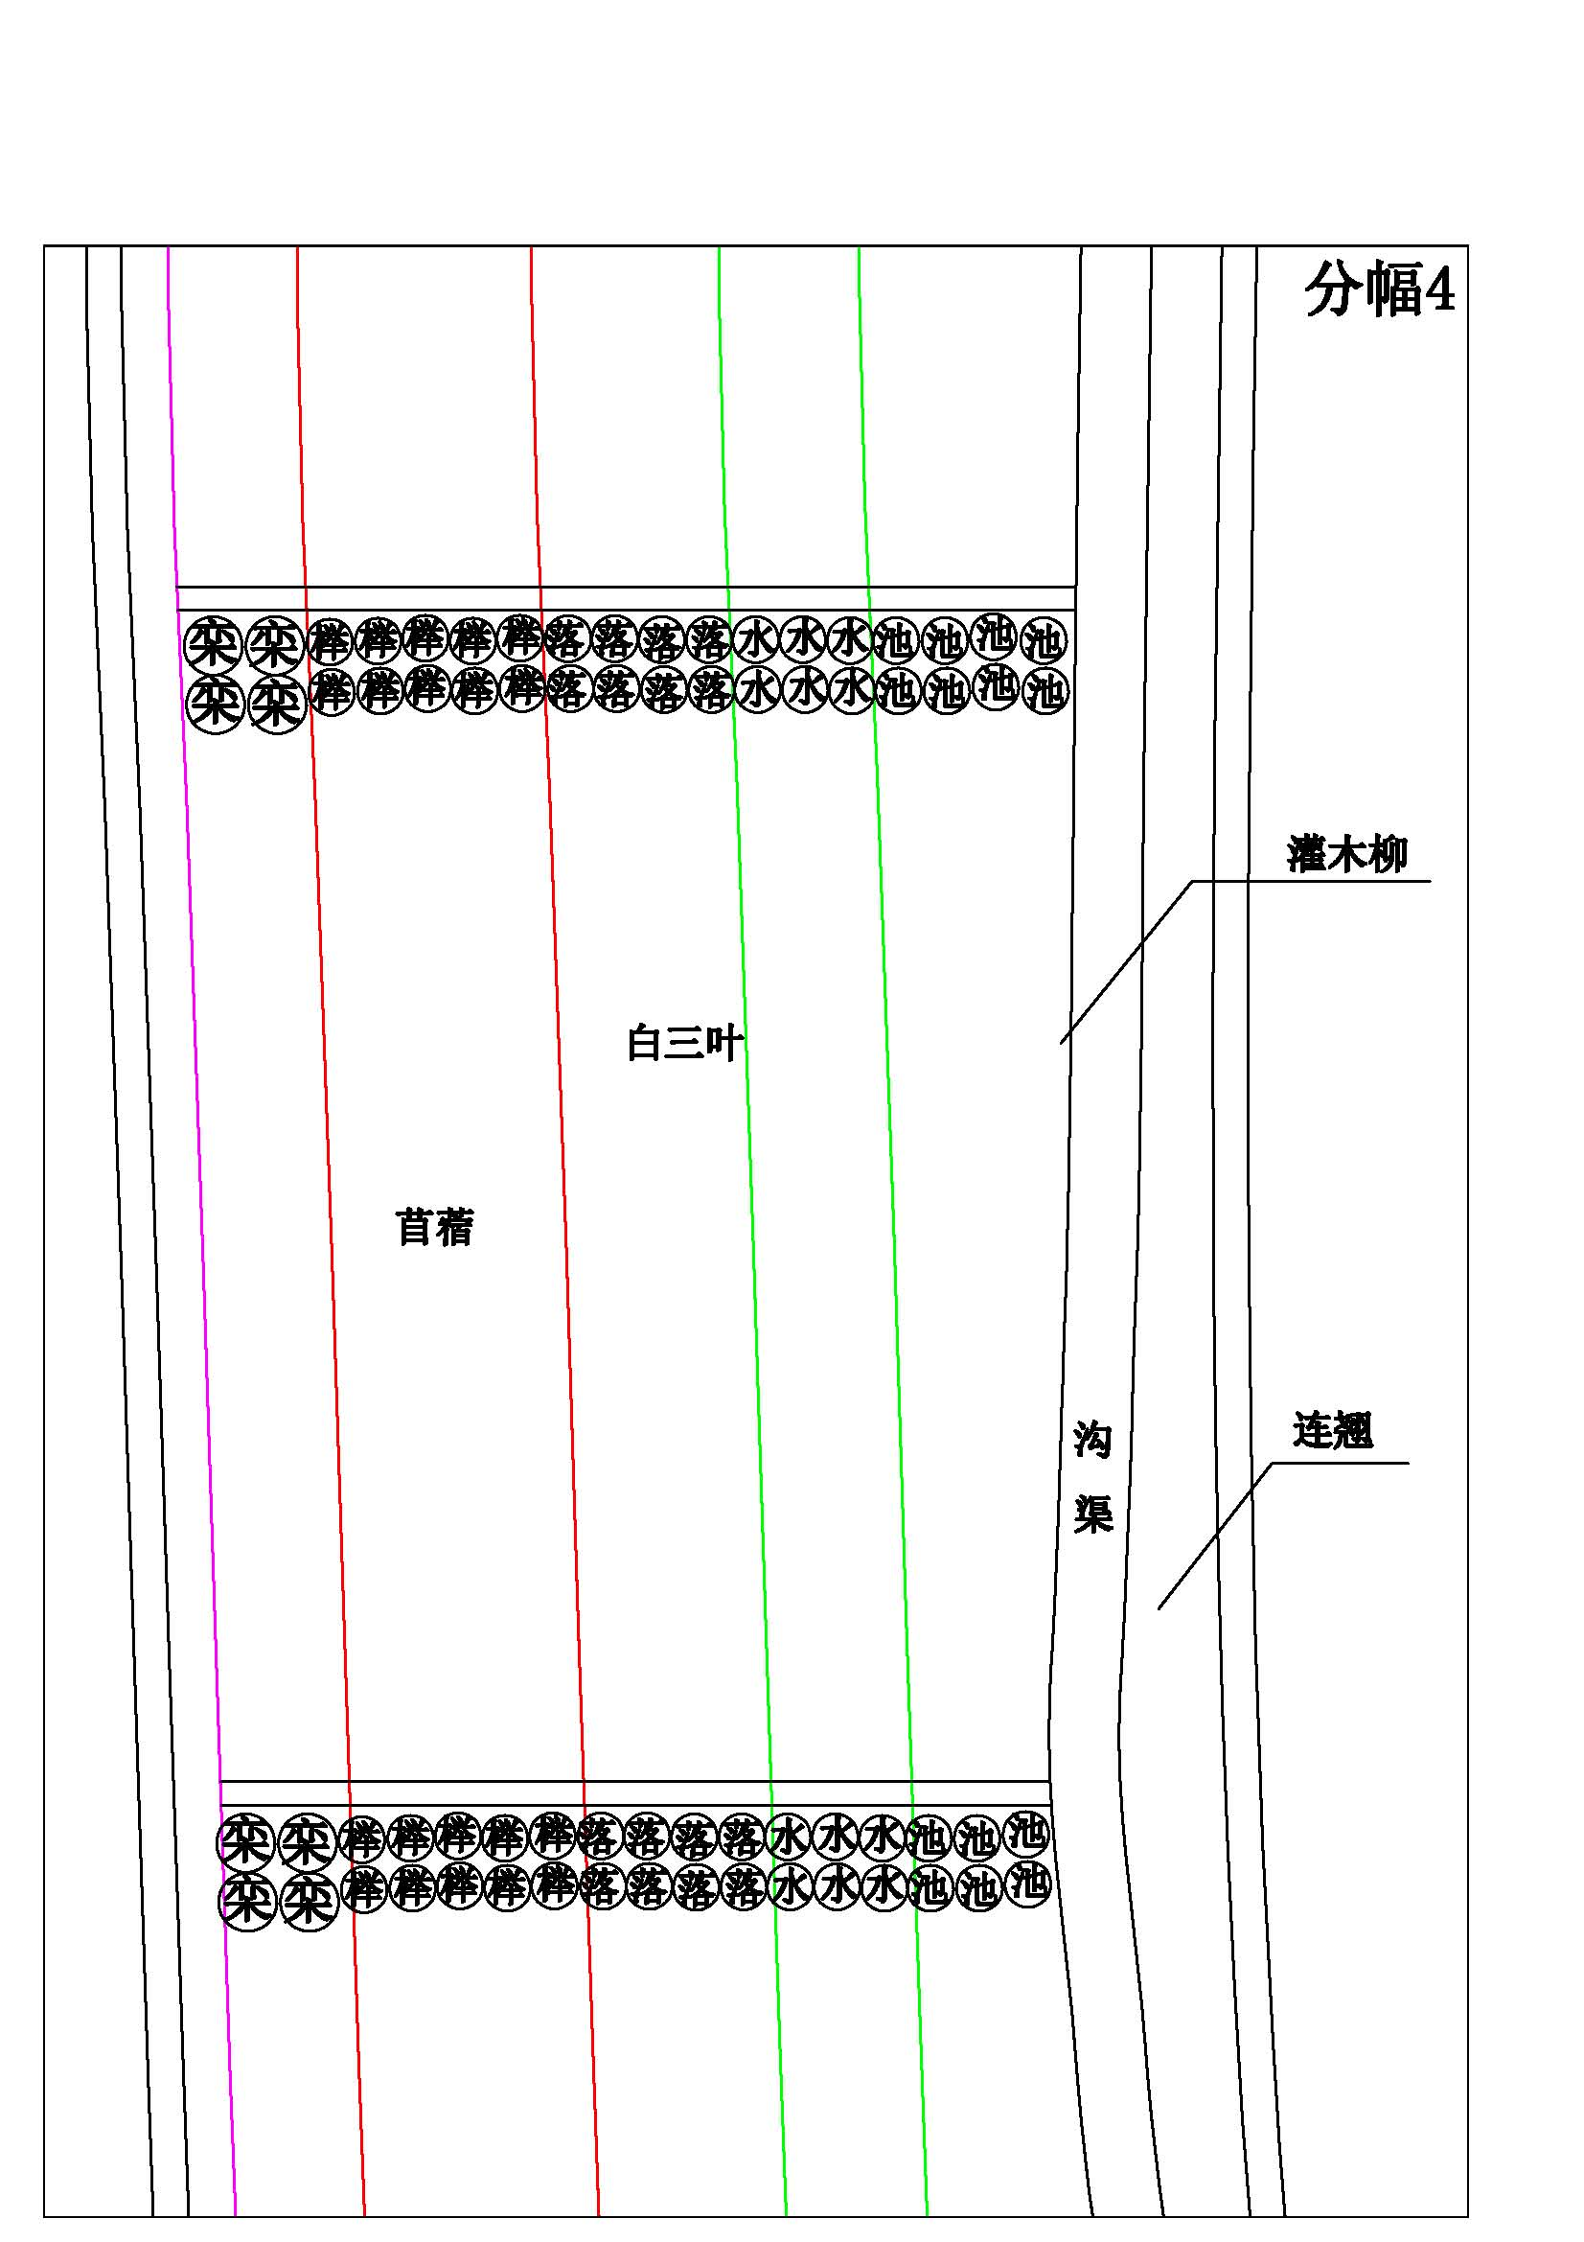

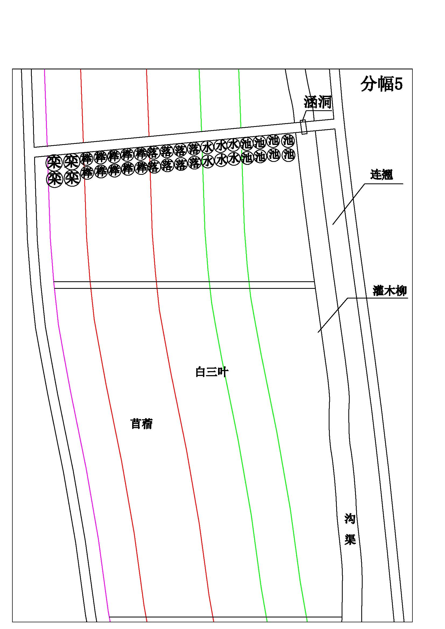

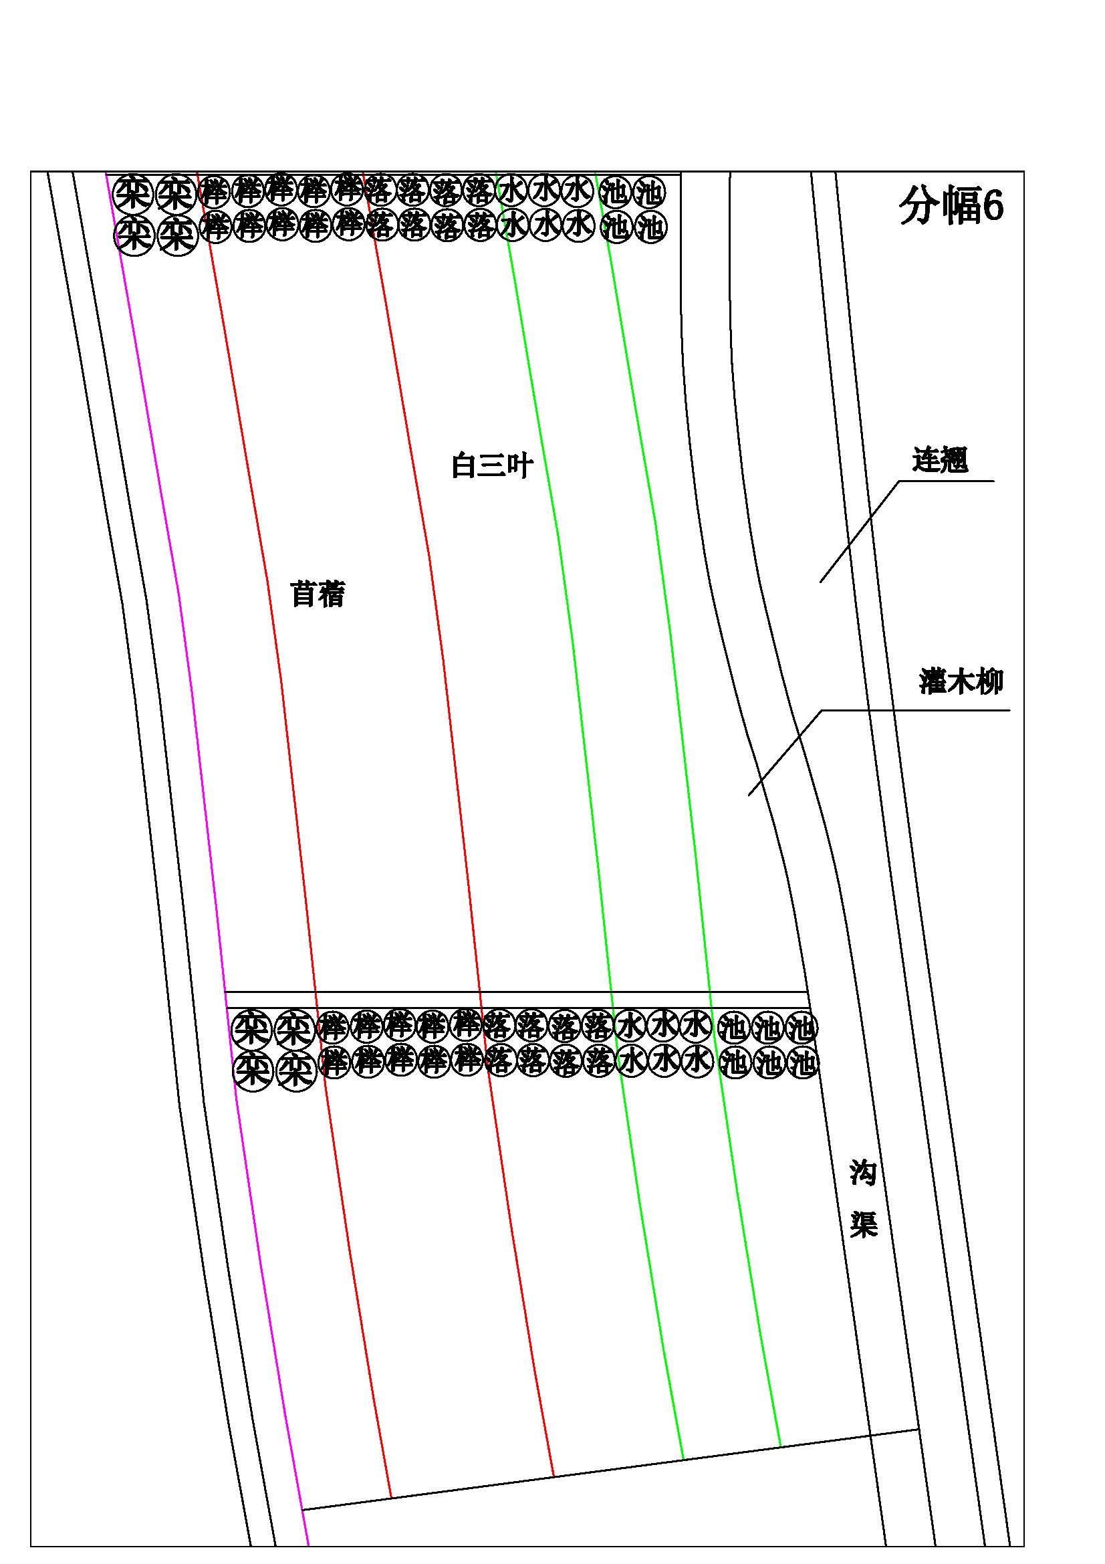

附件5 主要造林树种介绍
- 栾树Koelreuteria paniculata
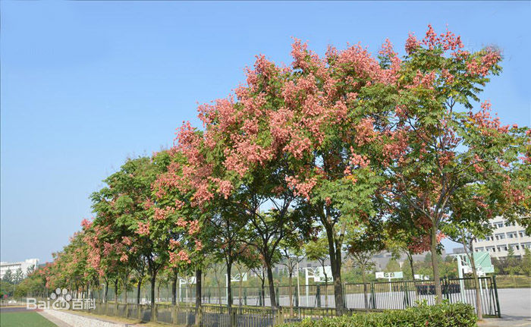
无患子科栾树属植物落叶乔木。树形端正，枝叶茂密而秀丽，春季嫩叶多为红叶，夏季黄花满树，入秋叶色变黄，果实紫红，形似灯笼，十分美丽；栾树适应性强、耐寒耐旱，季相明显，是理想的观叶绿化树种。宜做庭荫树，行道树及园景树，也是适于工业污染区配植的优良树种。
2. 榉树Zelkova serrata
榆科榉属的落叶乔木树种，喜光，耐烟尘，抗风，对病虫害和有毒气体抗性能力强，树形雄伟，秋季叶片红色或黄色，观赏及用材价值较高。
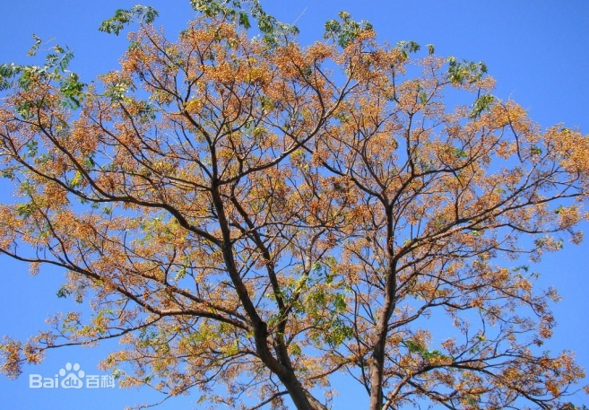
3. 水杉Metasequoia glyptostroboides
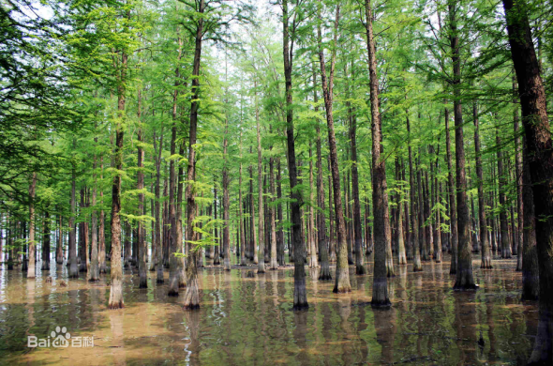
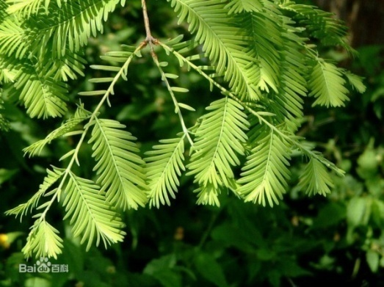
杉科水杉属落叶乔木，小枝对生，下垂。适应性强，喜湿润生长快，北京以南各地均有栽培。材质轻软，可供建筑、板料、造纸等用；树姿优美，为庭园观赏树。

4. 池杉Taxodiu mascendens
杉科，落羽杉属植物落叶乔木，树形优美，春叶苍翠，秋叶变古铜色。极耐水湿，植于低湿地，树干基部膨大呈锥形，颇为奇特。
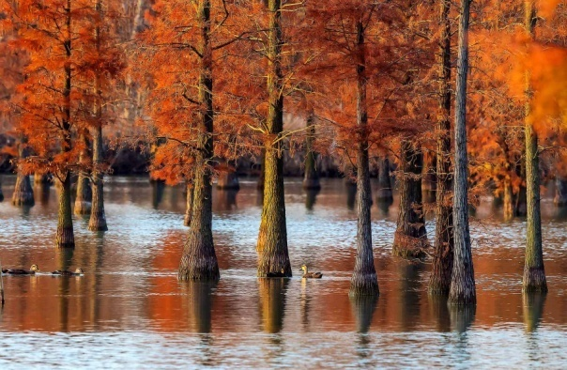
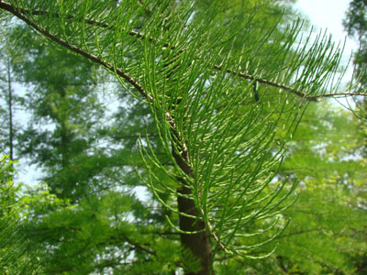

5. 落羽杉Taxodiu mdistichum
杉科落羽杉属落叶大乔木。树形优美，叶在秋季变成古铜色，宿叶期较长，具有很好的观赏效果，植于水边及沼泽地或地下水位较高的立地，能形成膝状气生根的优美景观。
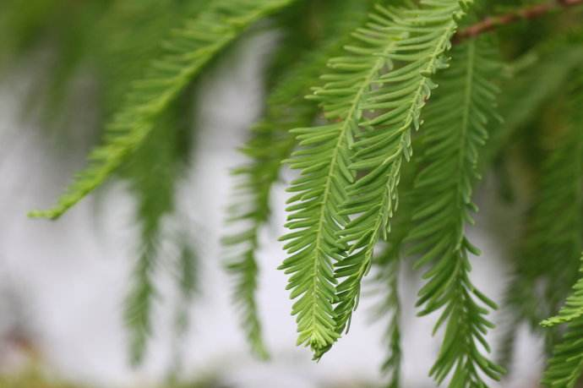
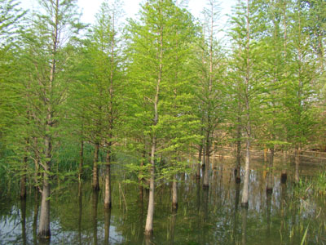

第六章 文件格式

响 应 文 件

项 目 名 称：
项 目 编 号：
谈判供应商名称 ：
日 期 ：
供 应 商：（电子签章）

说明：
对本章所有的投标文件格式 ，投标人可根据自身情况进行补充和修改，但补充和修改不得造成与本格式内容有实质性的违背。

响应文件主要目录

- 资格审查响应对照表
二、符合性审查响应对照表
三、非实质性响应对照表
四、谈判响应报价表
五、分项报价表
六、技术参数响应及偏离表
七、商务条款响应及偏离表
八、其他 （供应商认为有必要提供的声明和文件，如有自拟并自行添加）

资格性审查响应对照表
序号 | 资格性审查响应内容 | 是否响应  （填是或者否） | 响应文件中的页码位置
1 | 法人或者其他组织的营业执照等证明文件，自然人的身份证明。（身份证为正、反面）。
2 | 依法缴纳职工社会保障资金的证明材料(税务、银行或社会保险基金管理部门出具的近三个月内任意一个月缴纳职工社会保障资金的缴款凭证或缴款证明)（投标人依法享受缓缴、免缴的提供证明材料）。
3 | 投标人近三个月内任意一份依法纳税的缴款凭证（投标人依法享受缓缴、免缴的提供证明材料）。
4 | 上一年度的财务报告情况（成立不满一年不需提供）。
5 | 具备履行合同所必需的设备和专业技术能力的证明材料。
6 | 参加本次政府采购活动前3年内在经营活动中没有重大违法记录的书面声明。
7 | 未被“信用中国”网站（www.creditchina.gov.cn）、“中国政府采购网"(www.ccgp.gov.cn)列入失信被执行人、重大税收违法案件当事人名单、政府采购严重违法失信行为记录名单(www.ccgp.gov.cn)列入失信被执行人、重大税收违法案件当事人名单、政府采购严重违法失信行为记录名单。
8 | 供应商信用承诺书
落实政府采购政策需满足的资格要求
9 | 根据《政府采购促进中小企业发展管理办法》的规定，本项目专门面向中小企业采购，投标人投标时须提供《中小企业声明函》，《中小企业声明函》不符合要求或未提供的，投标文件无效。
特定资格条件
10 | 企业及项目经理资信文件
其他资格条件
11 | 谈判响应函
12 | 法人授权书

具备履行合同所必需的设备和专业技术能力的书面声明

我单位郑重声明：我单位具备履行本项采购合同所必需的设备和专业技术能力，为履行本项采购合同我公司具备如下主要设备和主要专业技术能力：

主要设备有：。
主要专业技术能力有：。

供应商名称（公章）：
法定代表人签章：
日 期： 年 月 日

参加政府采购活动前 3 年内在经营活动中没有重大违法记录的
书面声明(参考格式)

声 明
我公司郑重声明：参加本次政府采购活动前 3 年内，我公司在经营活动中没有因违法经营受到刑事处罚或者责令停产停业、吊销许可证或者执照、较大数额罚款等行政处罚。
供应商名称（公章）：
法定代表人签章：
日期： 年 月 日

供应商信用承诺书
承诺主体名称：
统一社会信用代码：
为维护公平竞争、规范有序的市场秩序，营造诚实守信的信用环境，共同推进社会信用体系建设完善，树立企业诚信守法形象，本企业对__________________项目政府采购活动郑重承诺如下:
一、对提供给注册登记部门、行业管理部门、司法部门、行业组织以及在政府采购活动中提交的所有资料的合法性、真实性、准确性和有效性负责；
二、严格按照国家法律、法规和规章开展采购活动，全面履行应尽的责任和义务，全面做到履约守信，具备《中华人民共和国政府采购法》第二十二条第一款规定的条件;
三、严格依法开展生产经营活动，主动接受行业监管，自愿接受依法开展的日常检查；违法失信经营后将自愿接受约束和惩戒，并依法承担相应责任；
四、自觉接受行政管理部门、行业组织、社会公众、新闻舆论的监督；
五、自觉做到自我约束、自我管理，不制假售假、商标侵权、虚假宣传、违约毁约、恶意逃债、偷税漏税、垄断和不正当竞争，维护经营者、消费者的合法权益；
六、提出政府采购质疑和投诉坚持依法依规、诚实信用原则，在全国范围12个月内没有三次以上查无实据的政府采购投诉；
七、严格遵守信用信息公示相关规定，向社会公示信用信息；
八、在“信用中国”和“扬州市政府采购网”网站中无违法违规、较重或严重失信记录；
九、如违反承诺，自愿接受管理部门依法给予的行政处罚，同意将违反承诺的行为作为不良记录记入信用档案，依法依规进行信息公示，并承担所产生的一切法律责任和经济损失。
十、本承诺书自签订之日起生效。
（注：法定代表人或负责人、主体名称发生变更的应当重新做出承诺。）
承诺单位（签章）：
法定代表人（负责人）：
年 月 日
中小企业声明函（工程类适用）
本公司（联合体）郑重声明，根据《政府采购促进中小企业发展管理办法》（财库﹝2020﹞46 号）的规定，本公司（联合体）参加（单位名称）的（项目名称）采购活动，工程的施工单位全部为符合政策要求的中小企业（或者：服务全部由符合政策要求的中小企业承接）。相关企业（含联合体中的中小企业、签订分包意向协议的中小企业）的具体情况如下：
1.（标的名称），属于（采购文件中明确的所属行业）；承建（承接）企业为（企业名称），从业人员人，营业收入为万元，资产总额为万元，属于（中型企业、小型企业、微型企业）；
2.（标的名称），属于 （采购文件中明确的所属行业）；承建（承接）企业为 （企业名称），从业人员人，营业收入为万元，资产总额为万元，属于（中型企业、小型企业、微型企业）；
以上企业，不属于大企业的分支机构，不存在控股股东为大企业的情形，也不存在与大企业的负责人为同一人的情形。
本企业对上述声明内容的真实性负责。如有虚假，将依法承担相应责任。
企业名称（盖章）：
日期：
注：1、从业人员、营业收入、资产总额填报上一年度数据，无上一年度数据的新成立企业可不填报。
2、供应商投标（响应）文件中须提供《中小企业声明函》，《中小企业声明函》不符合要求或未提供的，则响应文件无效。
4、中小企业声明函请完整填写，成交后将公示。
5、供应商应当对其出具的《中小企业声明函》真实性负责，供应商出具的《中小企业声明函》内容不实的，属于提供虚假材料谋取成交。
6、中小企业不得属于大企业的分支机构，不得存在控股股东为大企业的情形，不得存在与大企业的负责人为同一人的情形。
7、《政府采购法》第七十七条第一款：提供虚假材料谋取中标、成交的，处以采购金额千分之五以上千分之十以下的罚款，列入不良行为记录名单，在一至三年内禁止参加政府采购活动，有违法所得的，并处没收违法所得，情节严重的，由工商行政管理机关吊销营业执照；构成犯罪的，依法追究刑事责任 。

残疾人福利性单位声明函

本公司郑重声明，根据《财政部民政部中国残疾人联合会关于促进残疾人就业政府采购政策的通知》（财库〔2017〕141号）的规定，本单位为符合条件的残疾人福利性单位，且本单位参加单位的采购文件编号为的项目采购活动提供本单位制造的货物（由本单位承担工程/提供服务），或者提供其他残疾人福利性单位制造的货物（不包括使用非残疾人福利性单位注册商标的货物）。
本公司对上述声明的真实性负责。如有虚假，将依法承担相应责任。
企业名称(盖章)：
日期：

注：
1、供应商响应）文件中须提供此声明函，声明函不符合要求或未提供的则投标（响应）文件无效。
2、成交供应商为残疾人福利单位的，此声明函将随中标结果同时公告，接受社会监督。

谈判响应函
致：（代理公司）
根据贵方的 号 项目采购文件，正式授权下述签字人 (姓名和职务)代表我方 （供应商的名称），全权处理本次项目响应的有关事宜。
据此函， （签字人）兹宣布同意如下：
1.按采购文件规定的各项要求，向买方提供所需工程施工及绿化养护服务。
2.我们已详细审核全部采购文件及其有效补充文件，我们知道必须放弃提出含糊不清或误解问题的权利。
3.我们同意从规定的响应文件接收截止时间起遵循本响应文件，并在规定的响应有效期期满之前均具有约束力。
4.同意向贵方提供贵方可能另外要求的与响应有关的任何证据或资料，并保证我方已提供和将要提供的文件是真实的、准确的。
5.一旦我方成交，我方将根据采购文件的规定，严格履行合同的责任和义务，并保证在谈判文件规定的时间完成项目，交付买方验收、使用。
6.遵守采购文件中要求的收费项目和标准。
7.与本响应采购有关的正式通讯地址为：
地址：
邮编：
电话：
传真：
供应商开户行：
账户：
联系电话：
法定代表人姓名（签章）：
供应商名称（公章）：
日期： 年 月 日

法人授权书

本授权书声明：（投标人名称）授权（被授权人的姓名）为我方就（项目编号）号（项目名称）项目采购活动的合法代理人，以本公司名义全权处理一切与该项目采购有关的事务。
本授权书于年月日起生效，特此声明。

被授权人姓名：
联系电话（手机）：
单位名称：
单位地址：
日期：

被授权人身份证复印

- 符合性审查响应对照表
序号 | 符合性审查响应内容 | 是否响应  （填是或者否） | 响应情况
1 | 采购需求中必须满足的实质性要求（即加斜体下划线内容，每条详细列出）
2
3
4
5 | ……

- 非实质性响应对照表

序号 | 非实质性响应内容 | 是否响应  （填是或者否） | 响应情况
1 | 《企业声明函》
2 | 《残疾人福利性单位声明函》
3 | ……

四、谈判响应报价表
项目名称：
项目编号：
项目包号：

名称 | （第一轮）报价
报价 | 大写：  小写： （人名币）元  工期：
备注（壹 贰 叁 肆 伍 陆 柒 捌 玖）

供应商：（电子签章）

日期： 年 月 日

五、技术参数响应及偏离表
投标人全称（加盖公章）：
序号 | 项目 | 采购要求 | 谈判响应 | 超出、符合或偏离 | 原因

法定代表人或授权代表签字：

注：1、按照基本技术要求详细填列。
2、行数不够，可自行添加。

六、商务条款响应及偏离表
项目 | 采购文件要求 | 是否响应 | 供应商的承诺或说明
服务时间
服务方式
服务地点
付款方式
其他 | ……

主要标的信息（中标后将公示）
供应商全称：
工程类
名称：
施工范围：
施工工期：
项目经理：
执业证书信息：

项目负责人无在建工程承诺书

致：（采购人名称）

我公司自愿参加贵单位采购编号为的项目的磋商，并接受对我公司的资格审查，我公司承诺：根据贵单位（公司）提出的条件标准和要求，本公司没有因骗取中标或者严重违约以及发生重大工程质量、安全生产事故等问题，被有关部门暂停投标资格并在暂停期内。
拟任项目负责人身份证号码注册证书号无任何在建工程项目。本公司递交的磋商文件中的内容没有隐瞒、虚假、伪造等弄虚作假行为。发现该行为，贵公司可以拒绝我公司投标，如已中标，可取消我公司中标资格，并接受对我公司弄虚作假、违反公平和诚实信用原则做出的任何处理。

企业名称（加盖CA电子公章）：
法定代表人签名：
项目负责人签名：
年 月 日

